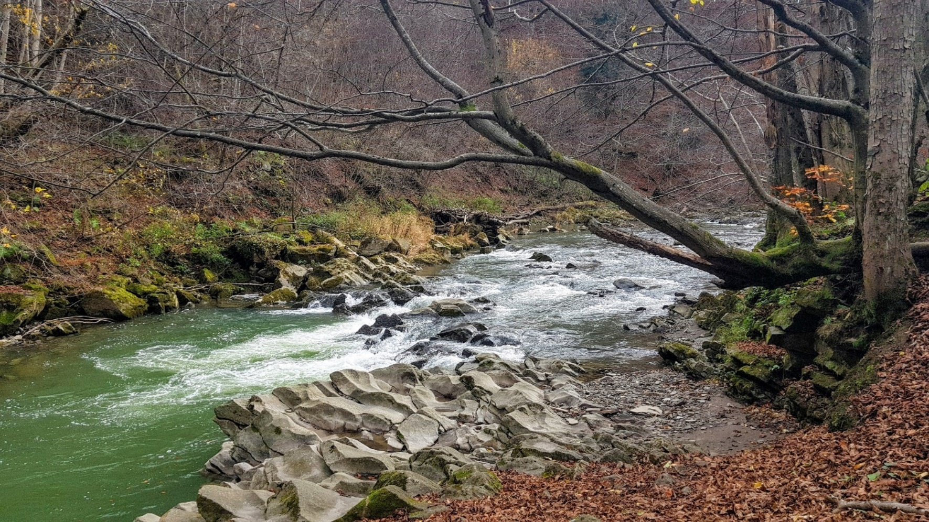
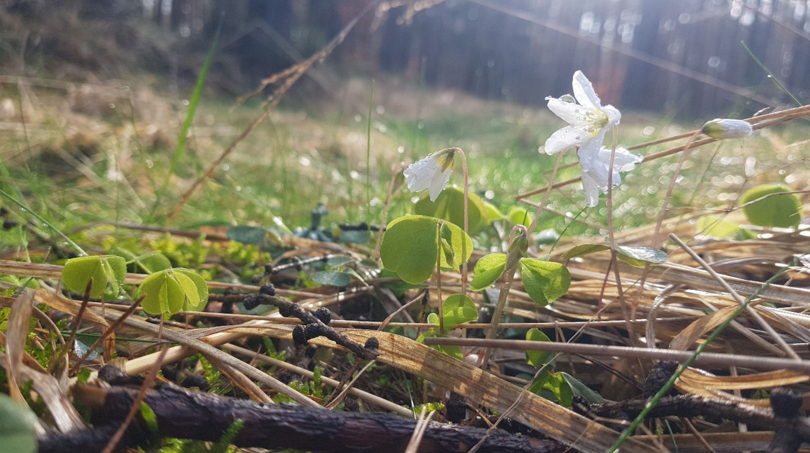


AKTUALIZACJA DEKLARACJI ŚRODOWISKOWEJ ROK 2024

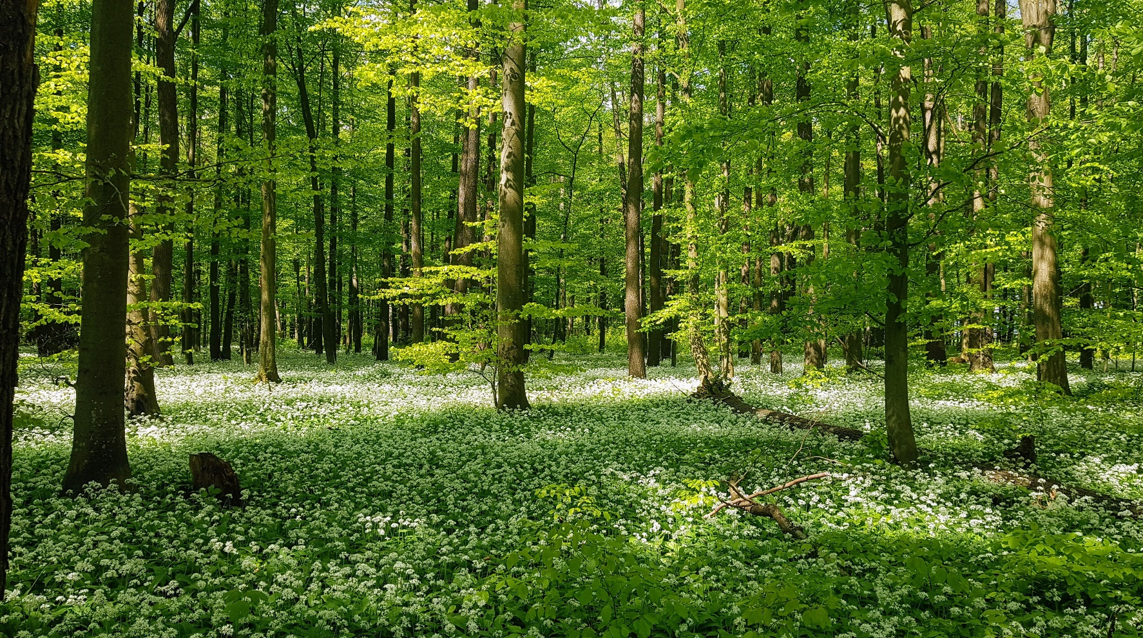

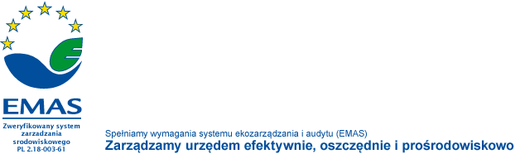
Rzeszów,15.09.2025 r.

Spis treści
Słowo wstępne 2
1. Informacje ogólne i opis działalności 3
1.1. Informacje ogólne 3
1.1.1. Nazwa i adres 3
1.1.2. Kierownictwo 4
1.1.3. Siedziba urzędu 5
1.1.4. Podstawy prawne działania 9
1.1.5. Ogólna liczba zatrudnionych 9
1.2. Opis działalności 10
1.2.1. Misja urzędu 12
1.2.2. Wizja 12
1.3. Struktura organizacyjna 13
1.4. Zakres rejestracji w EMAS 14
2. System zarządzania środowiskowego 15
3. Polityka środowiskowa 20
4. Aspekty środowiskowe 22
4.1. Aspekty środowiskowe pośrednie 23
4.2. Aspekty środowiskowe bezpośrednie 29
5. Cele i zadania 34
6. Efekty działalności środowiskowej 41
7. Kwestie zmian klimatycznych w kontekście organizacji oraz wymagań stron zainteresowanych 53
8. Wymagania prawne – zobowiązania dotyczące zgodności 54
9. Edukacja i komunikacja 55
10. Oświadczenie weryfikatora 62
11. Spis tabel 63
12. Spis wykresów 64
13. Spis rysunków 64

Słowo wstępne

Szanowni Państwo,

Pragnę Państwu przekazać zaktualizowaną Deklarację Środowiskową Regionalnej Dyrekcji Ochrony Środowiska w Rzeszowie, w której znajdą Państwo najważniejsze informacje dotyczące funkcjonowania Systemu Ekozarządzania i Audytu EMAS
w naszej jednostce, uzyskanych efektów ekologicznych, a także planów dotyczących przyszłości.
Od momentu wdrożenia w naszej jednostce systemu Ekozarządzania i Audytu EMAS, intensywnie pracujemy nad podnoszeniem efektywności naszych działań na rzecz jakości środowiska. Realizując zadania ustawowe nasz Urząd chroni środowisko poprzez racjonalne gospodarowanie zasobami środowiska, w tym przyrody.
W niniejszym dokumencie odnajdziecie Państwo informacje dotyczące funkcjonowania naszego Urzędu, systemu zarządzania środowiskowego, aspektów środowiskowych oraz efektów podejmowanych działań - innymi słowy sposób, w jaki staramy się doskonalić jakość naszej pracy oraz racjonalne korzystanie z wszystkich zasobów.
Dzięki wdrożonym rozwiązaniom, na bieżąco monitorujemy efekty naszej działalności, natomiast cyklicznie prowadzone audyty wewnętrzne pozwalają właściwie nadzorować procesy przebiegające w naszej Instytucji. W ten sposób systematycznie zmierzamy do osiągnięcia jak najwyższych standardów pracy, która w kontekście powierzonych zadań jest szczególnie ważna dla budowania zaufania społecznego oraz wiarygodności naszej Dyrekcji w relacjach z Państwem.
W niniejszym opracowaniu zawarte zostały także rezultaty naszej pracy w zakresie:
- ocen oddziaływania na środowisko, w tym oddziaływania na obszary Natura 2000,
- szeroko rozumianej ochrony przyrody, w tym ochrony gatunkowej,
- zapobiegania i naprawy szkód w środowisku oraz
- zarządzania informacją o środowisku.
Myślę, że wprowadzone przez nas rozwiązania pozwolą na postrzeganie Regionalnej Dyrekcji Ochrony Środowiska w Rzeszowie jako organizacji profesjonalnej i otwartej na potrzeby klienta.
Sławomir Serafin

Regionalny Dyrektor Ochrony Środowiska w Rzeszowie

Informacje ogólne i opis działalności

  - Informacje ogólne

Regionalna Dyrekcja Ochrony Środowiska w Rzeszowie (zwana dalej: RDOŚ
w Rzeszowie) jest organem administracji rządowej niezespolonej działającym na obszarze województwa podkarpackiego. Jest państwową jednostką budżetową, urzędem administracji rządowej.
Jednostka została powołana 15 listopada 2008 roku na mocy ustawy z dnia
3 października 2008 roku o udostępnianiu informacji o środowisku i jego ochronie, udziale społeczeństwa w ochronie środowiska oraz o ocenach oddziaływania na środowisko (zwanej dalej - ustawą ooś).
Pracą Regionalnej Dyrekcji Ochrony Środowiska w Rzeszowie kieruje Regionalny Dyrektor Ochrony Środowiska w Rzeszowie, który jest powoływany przez Generalnego Dyrektora Ochrony Środowiska.
Regionalny Dyrektor Ochrony Środowiska w Rzeszowie realizuje zadania dotyczące polityki ochrony środowiska w zakresie zarządzania ochroną przyrody, kontroli procesu inwestycyjnego oraz przekazywania informacji o środowisku na obszarze województwa podkarpackiego oraz wydaje w zakresie swoich kompetencji akty prawa miejscowego
w postaci zarządzeń.
Funkcję organu wyższego stopnia w stosunku do Regionalnego Dyrektora Ochrony Środowiska w Rzeszowie pełni Generalny Dyrektor Ochrony Środowiska z siedzibą
w Warszawie.

    - Nazwa i adres

Regionalna Dyrekcja Ochrony Środowiska w Rzeszowie
Adres: 35-001 Rzeszów, al. J. Piłsudskiego 38
Adres e-mail: sekretariat@rzeszow.rdos.gov.pl
Adres elektronicznej skrzynki podawczej: /rdos-rzeszow/skrytka
tel. 17 785 00 44
fax. 17 852 11 09

Wydziały terenowe:
- Wydział Spraw Terenowych I w Krośnie
Adres: 38-400 Krosno, ul. Bieszczadzka 1
Adres e-mail: sekretariat@rzeszow.rdos.gov.pl
Adres elektronicznej skrzynki podawczej: /rdos-rzeszow/skrytka
tel. 13 437 28 31
- Wydział Spraw Terenowych II w Przemyślu
Adres: 37-700 Przemyśl, pl. Dominikański 3
Adres e-mail: sekretariat@rzeszow.rdos.gov.pl
Adres elektronicznej skrzynki podawczej: /rdos-rzeszow/skrytka
tel. 16 670 15 03

    - Kierownictwo

 | Sławomir Serafin  Regionalny Dyrektor Ochrony Środowiska w Rzeszowie

Agnieszka Marcela
Zastępca Regionalnego Dyrektora Ochrony Środowiska, Regionalny Konserwator Przyrody
w Rzeszowie

    - Siedziba urzędu

Główna siedziba Regionalnej Dyrekcji Ochrony Środowiska w Rzeszowie znajduje się na terenie województwa podkarpackiego położonego w południowo - wschodniej części Polski. Województwo graniczy ze: Słowacją na południu, Ukrainą na wschodzie oraz województwami: małopolskim na zachodzie, świętokrzyskim na północnym-zachodzie i lubelskim na północnym wschodzie.
Budynek jednostki położony jest w centralnej części miasta Rzeszów,
przy al. J. Piłsudskiego 38. Współrzędne jednostki: 50°2'27.744"N, 22°0'3.461"E.
Regionalny Dyrektor Ochrony Środowiska w Rzeszowie od 2009 r. ma ustanowiony trwały zarząd do nieruchomości, która jest siedzibą główną Urzędu w Rzeszowie.
Urząd zajmuje pomieszczenia na parterze oraz piętra od pierwszego do siódmego. Ponadto Regionalna Dyrekcja posiada część konferencyjną budynku - sala nr 16.
Osobą odpowiedzialną za stan budynku oraz sprawność urządzeń w siedzibie głównej jest Zarządca. W roku 2024 r. realizował on swoje zadania na podstawie umowy nr WOA.261.47.2022.ŁK.6 zawartej dnia 16.11.2022 r.
Wyboru Zarządcy dokonano zgodnie z regulaminem udzielania zamówień publicznych
w Regionalnej Dyrekcji Ochrony Środowiska w Rzeszowie.
Między innymi monitoruje on na zlecenie Regionalnego Dyrektora, zużycie energii elektrycznej i cieplnej, a także zużycie wody i ilości odprowadzanych ścieków.
Budynek zaopatrzony jest w system automatycznego sterowania ogrzewaniem,
które jest włączane lub odłączane w zależności od temperatur panujących na zewnątrz.
Budynek będący w trwałym zarządzie Regionalnej Dyrekcji Ochrony Środowiska
w Rzeszowie jest w części oddany w użyczenie Urzędowi Statystycznemu w Rzeszowie.
Oddana w użyczenie część budynku jest samodzielnie zarządzana i rozliczana
w zakresie korzystania z energii cieplnej odpowiednio do zajmowanej powierzchni.

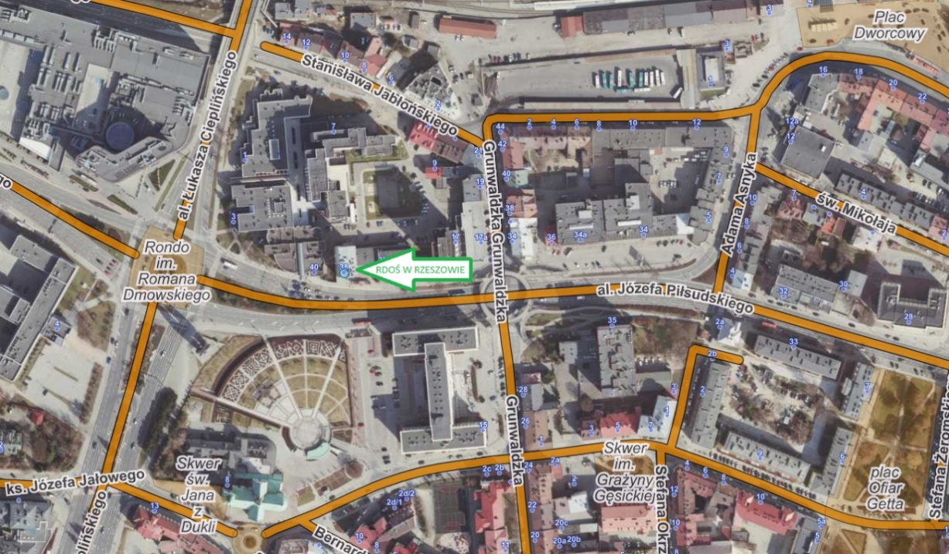
Rysunek 1. Lokalizacja siedziby RDOŚ w Rzeszowie.
Źródło: opracowanie własne na podstawie https://mapy.geoportal.gov.pl

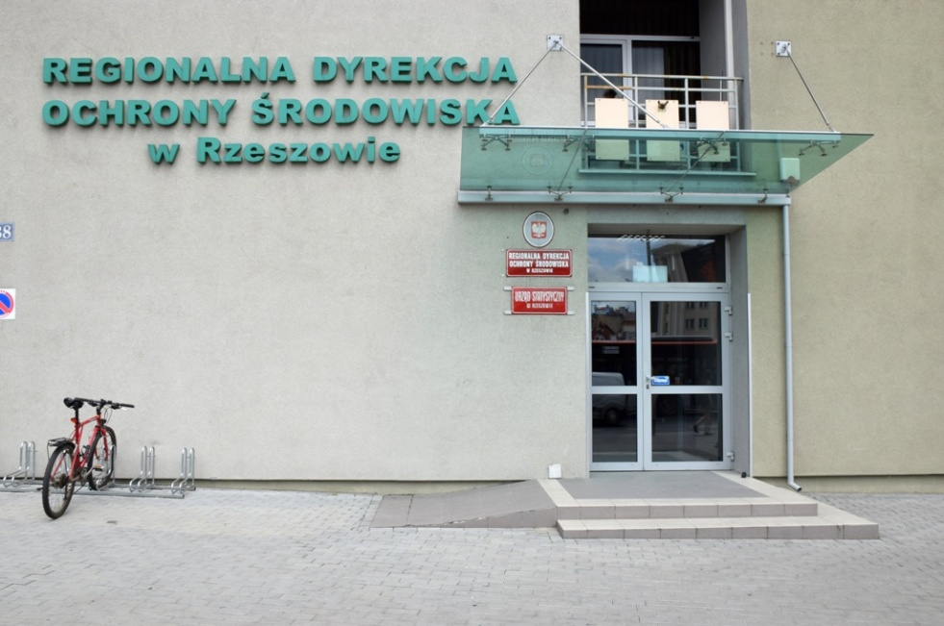
Rysunek 2. Wejście do budynku głównego przy al. Piłsudskiego 38 w Rzeszowie,
Źródło: zasoby własne RDOŚ w Rzeszowie

Regionalna Dyrekcja Ochrony Środowiska w Rzeszowie posiada dwa wydziały terenowe:
- Wydział Spraw Terenowych I w Krośnie zlokalizowany pod adresem:
ul. Bieszczadzka 1, 38-400 Krosno.
Współrzędne jednostki: 49°40'43.319"N, 21°46'28.573"E.
Siedziba Wydziału Spraw Terenowych I w Krośnie znajduje się w budynku Podkarpackiego Urzędu Wojewódzkiego w Rzeszowie Delegatura w Krośnie
przy ul. Bieszczadzkiej 1, 38-400 Krosno, gmina Miasto Krosno, województwo podkarpackie. Dwa pokoje, położone na IV piętrze, o łącznej powierzchni 33,40 m² są zajmowane przez pracowników Wydziału na podstawie umowy użyczenia zawartej pomiędzy Regionalnym Dyrektorem Ochrony Środowiska w Rzeszowie
a Podkarpackim Urzędem Wojewódzkim w Rzeszowie.
W budynku prowadzona jest selektywna zbiórka odpadów komunalnych. Ponadto na korytarzu ustawione są kosze na odpady podlegające segregacji z odpowiednim opisem.

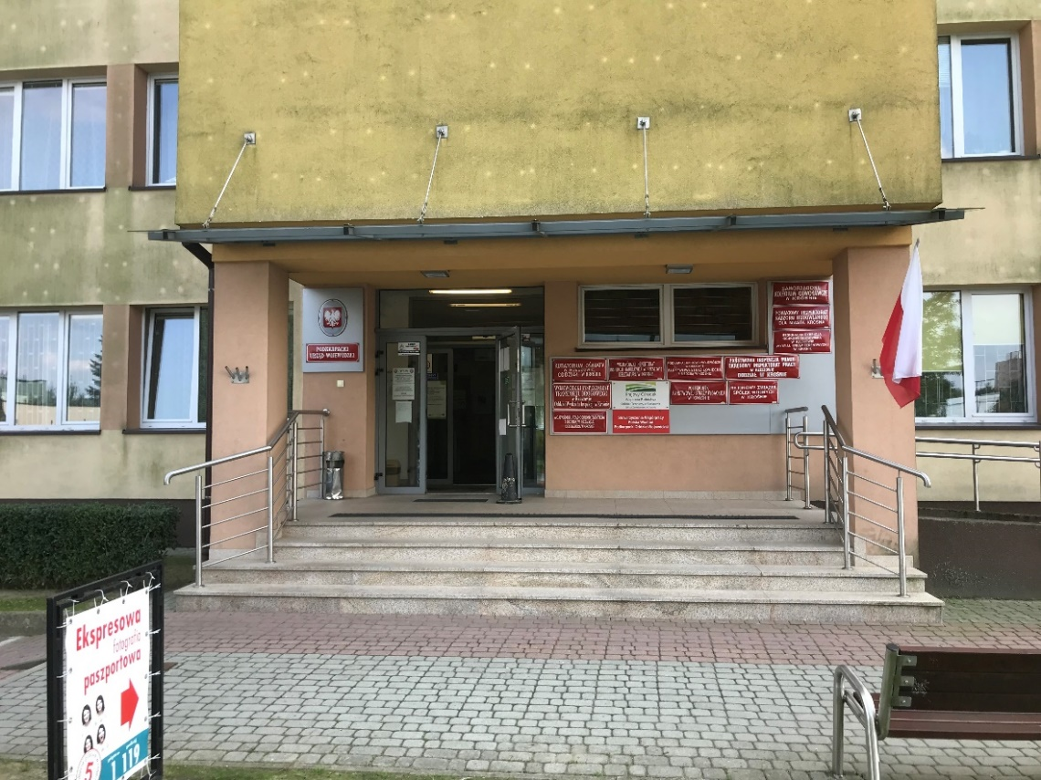
Rysunek 3. Wejście do budynku WST I w Krośnie
Źródło: zasoby własne RDOŚ w Rzeszowie

- Wydział Spraw Terenowych II w Przemyślu zlokalizowany pod adresem:
plac Dominikański 3, 37-700 Przemyśl.
Współrzędne jednostki: 49°46'57.071"N, 22°46'3.431"E.
Siedziba Wydziału Spraw Terenowych II w Przemyślu znajduje się w budynku Starostwa Powiatowego w Przemyślu przy pl. Dominikańskim 3, 37-700 Przemyśl, gmina Miasto Przemyśl, województwo podkarpackie. Do dyspozycji Wydziału przewidziano dwa pokoje, położone na parterze budynku o łącznej powierzchni 39,70 m².
Biuro użytkowane jest przez pracowników Wydziału na podstawie umowy najmu lokalu zawartej pomiędzy Regionalnym Dyrektorem Ochrony Środowiska w Rzeszowie
a Powiatem Przemyskim. W budynku, w którym mieści się biuro stosowane jest ogrzewanie gazowe z automatyką sterowania dostosowującą zapotrzebowanie termiczne obiektu do warunków zewnętrznych. Pokoje wyposażone są
w energooszczędne oświetlenie, okna i drzwi. Odpady w tym budynku podlegają selektywnej zbiórce na zasadach obowiązujących w Mieście Przemyślu.

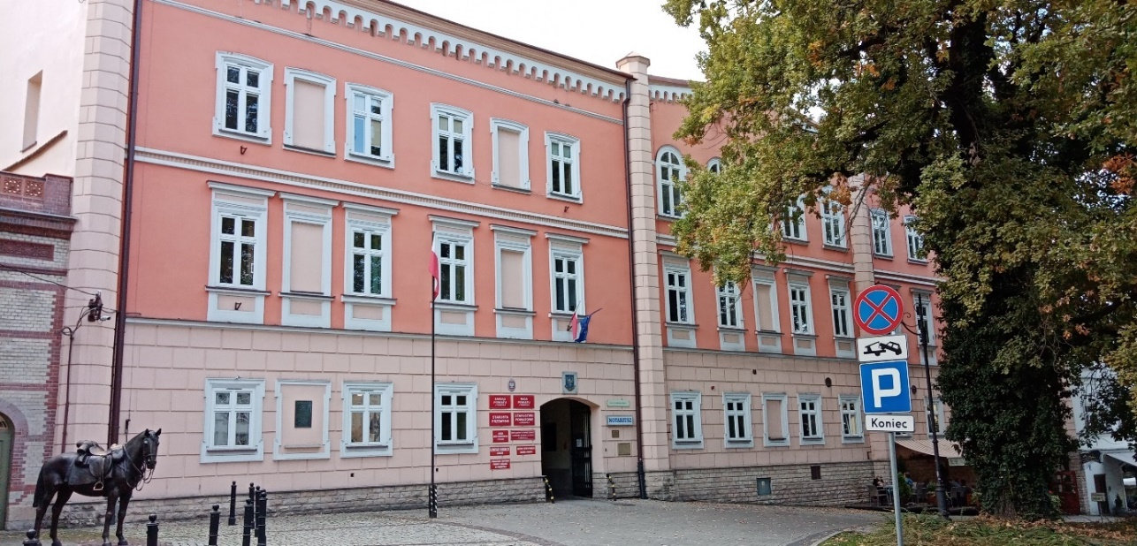
Rysunek 4. Wejście do budynku WST II w Przemyślu
Źródło: zasoby własne RDOŚ w Rzeszowie

Wydziały terenowe w ramach zawartych umów zapewnioną mają dostawę energii elektrycznej, ogrzewanie budynku, dostawę wody, odprowadzanie ścieków, a także wywóz nieczystości.

    - Podstawy prawne działania

Do aktów prawnych stanowiących podstawę prawną działania Regionalnej Dyrekcji Ochrony Środowiska w Rzeszowie należą:
- Ustawa z dnia 3 października 2008 r. o udostępnianiu informacji o środowisku
i jego ochronie, udziale społeczeństwa w ochronie środowiska oraz o ocenach oddziaływania na środowisko (t. j. Dz.U. z 2024 r., poz. 1112, ze zm.);
- Rozporządzenie Ministra Środowiska z dnia 10 listopada 2008 r. w sprawie nadania statutu Regionalnej Dyrekcji Ochrony Środowiska w Rzeszowie (t.j. Dz.U. 2021 r., poz. 1668);
- Zarządzenie Nr 12/2017 Regionalnego Dyrektora Ochrony Środowiska w Rzeszowie
z dnia 3 lipca 2017 r. w sprawie nadania Regulaminu Organizacyjnego Regionalnej Dyrekcji Ochrony Środowiska w Rzeszowie.

    - Ogólna liczba zatrudnionych

Na przestrzeni ostatnich 3 lat stan zatrudnienia w Regionalnej Dyrekcji Ochrony Środowiska w Rzeszowie przedstawiał się następująco:
- 31.12.2022 r. – 77 osób,
- 31.12.2023 r. – 75 osób,
- 31.12.2024 r. – 73 osób.

  - Opis działalności

Instytucja odpowiada za realizację polityki ochrony środowiska w zakresie zarządzania ochroną przyrody, w tym m.in. obszarami Natura 2000, rezerwatami przyrody, jak również kontrolą procesu inwestycyjnego. Realizuje także zadania dotyczące zapobiegania i naprawy szkód w środowisku oraz odpowiada za zarządzanie informacją o środowisku.
Do podstawowych zadań Regionalnej Dyrekcji Ochrony Środowiska należy:
- przygotowywanie opinii i uzgodnień w toku prowadzonych strategicznych ocen oddziaływania na środowisko,
- prowadzenie postępowań w sprawie wydania decyzji o środowiskowych uwarunkowaniach,
- przygotowywanie uzgodnień warunków realizacji przedsięwzięć w toku postępowania
o wydanie decyzji o środowiskowych uwarunkowaniach,
- realizacja zadań związanych z historycznymi zanieczyszczeniami powierzchni ziemi oraz szkodami w środowisku,
- prowadzenie publicznie dostępnego rejestru danych o środowisku,
- udostępnianie posiadanej informacji o środowisku,
- prowadzenie spraw związanych z ustaleniem wymagań w zakresie ochrony środowiska dotyczących eksploatacji instalacji na terenach zamkniętych,
- prowadzenie spraw związanych z oceną planów i programów oraz projektów przedsięwzięć o potencjalnym wpływie na stan obszarów Natura 2000,
- wykonywanie zadań związanych z funkcjonowaniem Europejskiej Sieci Ekologicznej Natura 2000,
- wykonywanie zadań związanych z tworzeniem i funkcjonowaniem rezerwatów przyrody,
- prowadzenie spraw z zakresu ochrony gatunkowej roślin, zwierząt oraz grzybów,
- kontrolowanie stanu obiektów chronionych i nadzór nad przestrzeganiem ustaleń wynikających z aktów prawnych oraz nad prowadzeniem zabiegów ochronnych w stosunku do istniejących form ochrony przyrody,
- gromadzenie dokumentacji dotyczącej stanu przyrody, stanu ochrony przyrody
oraz prowadzenie rejestrów form ochrony przyrody,
- prowadzenie spraw związanych z dokonywaniem oględzin, szacowaniem i wyceną szkód wyrządzanych przez zwierzęta prawnie chronione: żubry, wilki, rysie, niedźwiedzie i bobry oraz wypłata odszkodowań z tego tytułu,
- współpraca z placówkami naukowymi, jednostkami organizacyjnymi, organizacjami społecznymi oraz osobami prawnymi i fizycznymi w zakresie działań na rzecz ochrony środowiska, w tym przyrody,
- współpraca z organami jednostek samorządu terytorialnego w sprawach ocen oddziaływania na środowisko i ochrony przyrody.

Regionalna Dyrekcja Ochrony Środowiska w Rzeszowie realizuje zadania ustawowe na terenie całego województwa podkarpackiego. Wydziały spraw terenowych realizują zadania
w odniesieniu do powiatów, odpowiednio:

Wydział Spraw Terenowych w Krośnie
- w zakresie uzgodnień projektów decyzji o warunkach zabudowy, inwestycji celu publicznego oraz decyzji na usunięcie drzew w pasie drogowym drogi publicznej: bieszczadzki (bez Gminy Ustrzyki Dolne), brzozowski, dębicki, jasielski, krośnieński, leski (bez Gmin: Lesko i Olszanica), ropczycko-sędziszowski, sanocki (bez Gminy Sanok i Gminy Miejskiej Sanok) i strzyżowski;
- w zakresie szacowania szkód powodowanych przez wilki, niedźwiedzie, bobry, żubry
i rysie: bieszczadzki, brzozowski, jasielski, krośnieński, leski, przemyski, sanocki oraz strzyżowski.

Wydział Spraw Terenowych w Przemyślu
- w zakresie uzgodnień projektów decyzji o warunkach zabudowy, inwestycji celu publicznego, decyzji na usunięcie drzew w pasie drogowym drogi publicznej,
oceny oddziaływania na obszary Natura 2000 oraz w zakresie ustanawiania zadań ochronnych dla rezerwatów: Powiat bieszczadzki (tylko Gmina Ustrzyki Dolne),
powiat jarosławski, powiat leski (Gmina Lesko, Gmina Olszanica), powiat lubaczowski, powiat łańcucki (tylko Gmina Miejska Łańcut, Gmina Łańcut, Gmina Markowa),
powiat przemyski, Miasto na prawach Powiatu – Przemyśl, powiat przeworski,
powiat rzeszowski (tylko Gmina Miejska Dynów, Gmina Błażowa, Gmina Chmielnik, Gmina Dynów, Gmina Hyżne, Gmina Lubenia, Gmina Tyczyn), powiat sanocki (tylko gmina Miejska Sanok, Gmina Sanok, Gmina Tyrawa Wołoska), powiat strzyżowski (tylko Gmina Niebylec); w przypadku rezerwatów przyrody z wyłączeniem rezerwatu Mójka
i Wilcze (powiat rzeszowski, Gmina Błażowa) oraz dodatkowo rezerwat Koziniec (powiat leski, Gmina Solina),
- w zakresie uzgadniania stopnia szczegółowości oraz wydawania opinii do projektów uproszczonych Planów Urządzania Lasów: powiat przemyski, powiat lubaczowski, powiat jarosławski oraz powiat przeworski,
- w zakresie sprawowania nadzoru nad gruntami pozostającymi w zarządzie Regionalnego Dyrektora Ochrony Środowiska: (działka nr 3/1o pow. 42,24 ha w m. Kopysno gm. Fredropol; działka nr 493/1, 494/1, 984/1 i 419/1 o pow. 26,06 ha w m. Krówniki gm. Przemyśl; działka nr: 1623/2, 1622, 1977 o pow. 14,06 ha w m. Stubno gm. Stubno) – powiat przemyski;

Regionalna Dyrekcja Ochrony Środowiska w Rzeszowie działa w zgodzie
z obowiązującymi przepisami prawa. Odnosi się to zarówno do sfery zadań ustawowych,
jak i własnego oddziaływania na środowisko w zakresie wykorzystywania jego zasobów.

Szczegółowy zakres zadań realizowanych w Urzędzie oraz kompetencje poszczególnych komórek organizacyjnych określa Regulamin Organizacyjny Regionalnej Dyrekcji Ochrony Środowiska w Rzeszowie.

Misja urzędu

Misją Regionalnej Dyrekcji Ochrony Środowiska w Rzeszowie jest sprawne, skuteczne, transparentne i etyczne wykonywanie zadań publicznych w zakresie ochrony i poprawy stanu środowiska oraz zachowania dziedzictwa przyrodniczego województwa podkarpackiego.
Misja ta jest realizowana w oparciu o zasadę zrównoważonego rozwoju.

    - Wizja

Regionalna Dyrekcja Ochrony Środowiska w Rzeszowie jest profesjonalną, rzetelną, bezstronną jednostką, budującą wizerunek nowoczesnej, otwartej i przejrzystej administracji świadczącej obywatelom i instytucjom usługi z zakresu ochrony środowiska na najwyższym poziomie merytorycznym, przy wykorzystaniu instrumentów ciągłego doskonalenia się i podnoszeniu poziomu zaangażowania zespołu pracowników.

  - Struktura organizacyjna

W strukturze Regionalnej Dyrekcji Ochrony Środowiska w Rzeszowie funkcjonują:
- Wydział Ocen Oddziaływania na Środowisko,
- Wydział Ochrony Przyrody i Obszarów Natura 2000,
- Wydział Zapobiegania i Naprawy Szkód w Środowisku oraz Informacji o Środowisku
i Zarządzania Środowiskiem,
- Wydział Organizacyjno – Administracyjny,
- Zespół Budżetu i Finansów,
- Samodzielne stanowisko do spraw obsługi prawnej – radca prawny,
- Pełnomocnik do spraw ochrony informacji niejawnych,
- Inspektor Ochrony Danych Osobowych (dawniej: administrator bezpieczeństwa informacji ABI),
- Samodzielne stanowisko do spraw obronnych i zarządzania kryzysowego
oraz dwa wydziały terenowe:
- Wydział Spraw Terenowych I w Krośnie ul. Bieszczadzka 1, 38-400 Krosno,
- Wydział Spraw Terenowych II w Przemyślu plac Dominikański 3, 37-700 Przemyśl.

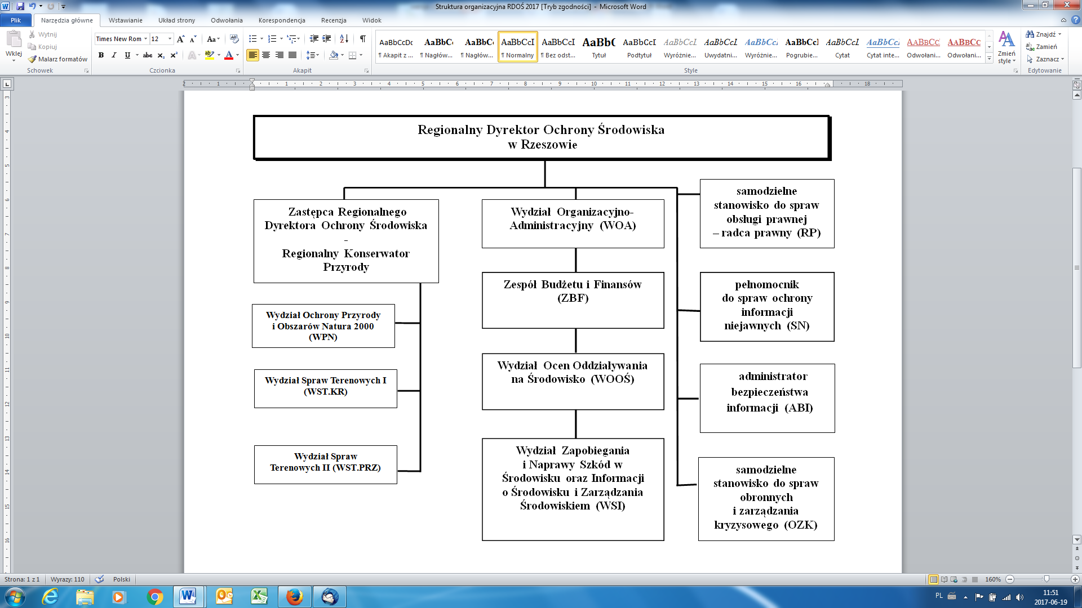
Schemat organizacyjny jednostki przedstawiono poniżej.
Rysunek 5. Schemat organizacyjny RDOŚ w Rzeszowie.
  - Zakres rejestracji w EMAS

Regionalna Dyrekcja Ochrony Środowiska w Rzeszowie wdrożyła system zarządzania środowiskowego zgodny z wymogami rozporządzenia Parlamentu Europejskiego i Rady (WE) nr 1221/2009 z dnia 25 listopada 2009 r. w sprawie dobrowolnego udziału organizacji
w systemie ekozarządzania i audytu we Wspólnocie (EMAS) oraz uzyskała wpis do rejestru EMAS w dniu 26 listopada 2015 r.

Numer rejestracji w EMAS: PL 2.18-003-61

Wdrażanie EMAS w urzędzie zrealizowano w ramach projektu Kancelarii Prezesa Rady Ministrów Procesy, cele, kompetencje - zintegrowane zarządzanie w Urzędzie, finansowanego ze środków Europejskiego Funduszu Społecznego Programu Operacyjnego Kapitał Ludzki. Projekt realizowany był jednocześnie we wszystkich 16 regionalnych dyrekcjach ochrony środowiska.
Rejestracja w EMAS jest potwierdzeniem, że urząd efektywnie zarządza aspektami środowiskowymi. EMAS jest narzędziem pozwalającym RDOŚ, w sposób systemowy, doskonalić efektywność procesów merytorycznych, wspierając w ten sposób skuteczną ochronę środowiska w regionie.
Dzięki połączeniu EMAS z systemem kontroli zarządczej doskonalenie zarządzania urzędem odbywa się na wielu płaszczyznach.
RDOŚ w Rzeszowie jest organem rządowej administracji niezespolonej (kod działalności NACE/PKD84) i zgodnie z Rozporządzeniem Ministra Środowiska z dnia 23 marca 2012 r.
w sprawie współczynników różnicujących wysokość opłaty rejestracyjnej za wpis do rejestru organizacji zarejestrowanych w krajowym systemie ekozarządzania i audytu (EMAS) klasyfikuje się do małych organizacji.
Zakres rejestracji obejmuje całą organizację, tj. zarówno siedzibę główną jak
i Wydziały Terenowe RDOŚ w Rzeszowie.
Obiekty uwzględnione w rejestracji to:
- Główna siedziba RDOŚ w Rzeszowie, zlokalizowana pod adresem 35-001 Rzeszów,
al. J. Piłsudskiego 38
- Wydział Spraw Terenowych I w Krośnie, mieszczący się przy ul. Bieszczadzkiej 1,
38-400 Krosno,
- Wydział Spraw Terenowych II w Przemyślu, z siedzibą pod adresem plac Dominikański 3, 37-700 Przemyśl.

System zarządzania środowiskowego

System Zarządzania Środowiskowego (zwana dalej: SZŚ) jest częścią ogólnego Systemu Zarządzania w RDOŚ w Rzeszowie. Został on wkomponowany w obowiązujące
w jednostce procedury Kontroli Zarządczej. System jest zgodny z wymogami EMAS i spójny
z elementami zarządzania przez procesy, cele i kompetencje w Urzędzie. Ponadto wykorzystano w nim zalecenia zawarte w dokumencie referencyjnym dla sektora administracji publicznej EMAS.
Działania naszej organizacji są zgodne z wszystkimi wymaganiami prawnymi
w obszarze środowiska, zarówno dotyczącymi prowadzonej działalności, jak i zaangażowania pracowników na każdym szczeblu.
Na etapie dokonywania przeglądu środowiskowego w naszej jednostce został określony kontekst organizacji obejmujący zarówno warunki środowiskowe, uwarunkowania społeczne, kulturowe, gospodarcze i polityczne naszego regionu, jak również warunki wewnętrzne RDOŚ w Rzeszowie.
Na terenie województwa podkarpackiego, z racji jego położenia geograficznego, znajduje się wiele obszarów chronionych i siedlisk chronionych gatunków.
Województwo podkarpackie to wciąż region dzikiej i bogatej przyrody – wyróżniający się na tle Polski – gdzie obserwujemy zrównoważone współbytowanie ludzi i zwierząt,
w tym puszczańskich ssaków, dużych drapieżników, rzadkich ptaków.
Funkcjonują tu rozległe, dobrze zachowane kompleksy leśne, rzeki płyną naturalnymi dolinami.
Walory te sprawiły, że blisko połowa województwa została objęta różnymi obszarowymi formami ochrony przyrody. Na terenie województwa znajdują się 2 parki narodowe,
105 rezerwatów przyrody, 10 parków krajobrazowych, 17 obszarów chronionego krajobrazu,
63 obszary Natura 2000, nie licząc pomniejszych form ochrony przyrody takich jak pomniki przyrody czy użytki ekologiczne.
Obszary Natura 2000 chroniące dziedzictwo europejskie stanowią ponad 32% terytorium naszego województwa. Powyższe ma bezpośrednie przełożenie na działalność RDOŚ
w Rzeszowie, znaczenie podejmowanych decyzji i rozstrzygnięć oraz ich wpływu na środowisko, a także świadomość mieszkańców i ich zainteresowanie efektami działalności naszej organizacji.
W ramach przeglądu środowiskowego oceniono także zainteresowane strony, analizując grupę interesariuszy, ich potrzeby i oczekiwania w kontekście zobowiązań RDOŚ
w Rzeszowie, dotyczących zgodności z przepisami w ramach ochrony środowiska, w tym przyrody.
Zakres Systemu Zarządzania Środowiskowego obejmuje wszystkie działania prowadzone przez Regionalną Dyrekcję Ochrony Środowiska w Rzeszowie (dalej RDOŚ
w Rzeszowie) na terenie województwa podkarpackiego. Są one związane z realizacją ustawowych zadań Regionalnego Dyrektora Ochrony Środowiska w Rzeszowie.
System jest wdrożony, utrzymywany i doskonalony we wszystkich obiektach RDOŚ
w Rzeszowie. Żaden z nich nie został wyłączony z zakresu Systemu Zarządzania Środowiskowego.
Pracownicy posiadają kwalifikacje, umiejętności i uprawnienia niezbędne do realizacji ustawowych zadań. Wymagania te ujęte są w opisach stanowisk pracy oraz zakresach czynności, które są na bieżąco aktualizowane i dostosowywane do zmieniających się przepisów i potrzeb naszej organizacji. Pracownicy mają stały dostęp do różnych źródeł informacji niezbędnych na piastowanych stanowiskach pracy m.in. Internetu, Systemu Informacji Prawnej LEX, poczty elektronicznej, elektronicznego obiegu dokumentów e-Dok, szkoleń zgodnie z Indywidualnymi Programami Rozwoju Zawodowego oraz konsultacji
z radcami prawnymi. Dzięki identyfikacji i ocenie aspektów środowiskowych dla wszystkich obszarów funkcjonowania Urzędu wszyscy pracownicy aktywnie uczestniczą w działalności na rzecz ochrony środowiska poprzez realizację swoich zadań.
Odpowiedzialność za System Zarządzania Środowiskowego w naszej instytucji spoczywa na Regionalnym Dyrektorze Ochrony Środowiska w Rzeszowie, który formułuje wytyczne i cele dla dalszego ciągłego rozwoju systemu EMAS.
Za koordynację Systemu odpowiada Pełnomocnik Regionalnego Dyrektora Ochrony Środowiska w Rzeszowie do spraw EMAS, wspierany przez audytorów wewnętrznych oraz Zespół ds. Kontroli Zarządczej.
Na elementy Systemu Zarządzania Środowiskowego składają się:
- Polityka Środowiskowa,
- aspekty środowiskowe,
- wymagania prawne i inne,
- cele, zadania i programy środowiskowe, zasoby, odpowiedzialność i uprawnienia,
- kompetencje, szkolenia i świadomość,
- komunikacja,
- dokumentacja,
- nadzór nad dokumentami oraz sterowanie operacyjne, gotowość i reagowanie na awarie,
- monitorowanie i pomiary,
- ocena zgodności oraz działania korygujące i zapobiegawcze,
- nadzór nad zapisami, audyty wewnętrzne i przegląd zarządzania.

Planowanie i wdrażanie wszystkich działań odbywa się z uwzględnieniem ryzyk
i szans, dzięki czemu możliwe jest zwiększenie skuteczności Systemu Zarządzania Środowiskowego, poprawa wyników oraz zapobieganie negatywnym wpływom na środowisko.
Polityka Środowiskowa jako podstawowy warunek funkcjonowania Systemu Zarządzania Środowiskowego, jest wyznacznikiem ogólnego kierunku i zamiarów naszej jednostki w odniesieniu do efektów działalności środowiskowej. Z jednej strony wyraża zgodność wszystkich działań i zamierzeń z wszystkimi mającymi zastosowanie wymaganiami prawnymi dotyczącymi środowiska, z drugiej zobowiązaniem do ciągłej poprawy efektów działalności na rzecz środowiska. Wyznacza ona ramy dla działań oraz wyznaczania celów
i zadań Regionalnej Dyrekcji Ochrony Środowiska w Rzeszowie.
Identyfikacja zobowiązań dotyczących zgodności, w tym wymagań prawnych w naszej jednostce odbywa się poprzez analizę wyników Przeglądu Środowiskowego, akty prawne, decyzje i umowy dotyczące funkcjonowania RDOŚ w Rzeszowie.
Ciągłość zgodności podejmowanych działań z wymaganiami prawnymi i innymi dotyczącymi ochrony środowiska zapewniona jest poprzez przeprowadzane wewnętrzne audyty środowiskowe minimum 1 raz w roku.
W ramach przeglądu zarządzania dokonywana jest całościowa ocena zgodności
z wymaganiami prawnymi i innymi dotyczącymi środowiska obowiązującymi w RDOŚ
w Rzeszowie.
Bezpośrednie i pośrednie aspekty środowiskowe zidentyfikowane zostały w oparciu
o wstępny Przegląd Środowiskowy. Ocena aspektów środowiskowych została dokonana
w oparciu o obiektywne kryteria. Zarówno kryteria oceny, jak również aspekty środowiskowe, w tym również aspekty znaczące, zostały zestawione w Rejestrze Aspektów Środowiskowych dostępnym w naszej Organizacji.
W celu aktualizacji Rejestru jest on minimum raz w roku przeglądany i weryfikowany przez Zespół ds. Kontroli Zarządczej, ponadto każda komórka organizacyjna RDOŚ
w Rzeszowie, w przypadku stwierdzenia konieczności aktualizacji wykazu aspektów środowiskowych, zobowiązana jest zgłosić ten fakt do Pełnomocnika ds. EMAS.
Niezależnie od zgłoszeń przekazywanych przez komórki organizacyjne Rejestr Aspektów Środowiskowych podlega okresowej ocenie prowadzonej przez Zespół ds. EMAS, a także w następujących przypadkach:
- zmiana wymagań prawnych i organizacyjnych dotyczących ochrony środowiska
w obszarze działania RDOŚ w Rzeszowie,
- wystąpienie sytuacji awaryjnej, jeżeli jej skutkiem była niekorzystna zmiana
w środowisku,
- wprowadzenie do stosowania w RDOŚ w Rzeszowie nowych wytycznych,
- pojawienie się nowych danych i informacji, mających wpływ na oddziaływanie danego aspektu na środowisko.

Ważnym elementem Systemu Zarządzania Środowiskowego jest wyznaczanie celów środowiskowych. W Polityce Środowiskowej RDOŚ w Rzeszowie zostały określone priorytety, które mają przełożenie na realizowane cele i zadania.
Cele, zadania, mierniki i odpowiedzialności zostały określone w ramach procedury Kontroli Zarządczej.
Dodatkowo od 2019 roku do wyznaczonych celów przypisano szanse i oceniono ryzyka. W Budżecie Zadaniowym do wszystkich tych celów i zadań przypisane są środki niezbędne do ich osiągnięcia.
W oparciu o ww. dokumenty opracowany został Program Środowiskowy RDOŚ
w Rzeszowie. Na program ten składa się Plan Działalności oraz Budżet Zadaniowy. Procedura Kontroli Zarządczej zapewnia nadzór nad realizacją tego Programu oraz monitoruje ryzyka.
Najwyższe Kierownictwo RDOŚ w Rzeszowie zapewnia dostępność zasobów osobowych, rzeczowych i finansowych niezbędnych do doskonalenia Systemu Zarządzania Środowiskowego. Zasoby te obejmują odpowiednio wykwalifikowanych pracowników, infrastrukturę (m.in. budynki, wyposażenie, zasoby informatyczne itp.) oraz środki finansowe. Pracownicy RDOŚ w Rzeszowie uczestniczą w szkoleniach mających na celu podniesienie kompetencji i świadomości środowiskowej, a także podniesienie ich poczucia odpowiedzialności i zaangażowania oraz bezpieczeństwa pracy.
Komunikacja wewnętrzna prowadzona jest zgodnie z przyjętymi w RDOŚ w Rzeszowie zasadami. Regularnie odbywają się spotkania kierownictwa RDOŚ w Rzeszowie. Prowadzone są także konsultacje poprzez połączenia telefoniczne lub drogą elektroniczną.
Przedmiotem spotkań/narad/konsultacji są nie tylko strategiczne działania Urzędu
i sprawy bieżące, ale także propozycje oraz problemy zgłaszane przez pracowników jednostki za pośrednictwem kierujących komórkami organizacyjnymi, a także przedstawiciela pracowników.
Informacje i ustalenia ze spotkań Naczelników z Dyrekcją przekazywane są drogą
e-mailową.
Co najmniej dwa razy w roku organizowane są spotkania najwyższego kierownictwa
z wszystkimi pracownikami RDOŚ w Rzeszowie.
Wszystkie zarządzenia i polecenia Regionalnego Dyrektora Ochrony Środowiska w Rzeszowie są przekazywane pracownikom pocztą elektroniczną oraz poprzez Naczelników poszczególnych Wydziałów na bieżąco. Zarządzenia Regionalnego Dyrektora Ochrony Środowiska w Rzeszowie są aktualizowane na bieżąco i przekazywane drogą elektroniczną każdemu pracownikowi (m.in. poprzez publiczny folder „Zarządzenia – RDOŚ” udostępniony na pulpicie komputera każdego z pracowników). Nadzór nad dokumentacją RDOŚ
w Rzeszowie wspierany jest poprzez Elektroniczny Obieg Dokumentów e-Dok, zgodny
z przyjętą przez Generalnego Dyrektora Ochrony Środowiska Instrukcją Kancelaryjną.
RDOŚ w Rzeszowie prowadzi dialog ze społeczeństwem poprzez realizację działań wynikających wprost z uwarunkowań prawnych, jak i stanowiących dobrą praktykę
w komunikacji z zainteresowanymi stronami. W tym celu prowadzona jest korespondencja urzędowa, odbywają się spotkania, na bieżąco udzielane są informacje telefoniczne oraz aktualizowane są serwis internetowy i Biuletyn Informacji Publicznej. Ponadto organizowane są konferencje, szkolenia, a pracownicy RDOŚ w Rzeszowie biorą udział w inicjatywach innych instytucji uczestnicząc w spotkaniach informacyjno-edukacyjnych.
RDOŚ w Rzeszowie udziela informacji o środowisku wszystkim zainteresowanym, prowadzone są działania z zakresu komunikacji z mediami.
Sterowanie operacyjne zapewnia nadzór nad znaczącymi aspektami środowiskowymi. Poprzez prowadzenie działań zgodnie z obowiązującymi wymaganiami prawnymi, zarządzeniami Regionalnego Dyrektora Ochrony Środowiska w Rzeszowie i innymi procedurami minimalizowane jest oddziaływanie RDOŚ w Rzeszowie na środowisko. Planowanie i nadzór nad działaniami operacyjnymi realizowane jest poprzez bezpośredni nadzór nad realizacją zadań poszczególnych Wydziałów przez ich naczelników oraz spotkania kierownictwa jednostki, w czasie których rozstrzygane są aktualne problemy
i podejmowane decyzje co do ewentualnych koniecznych zmian w zakresie funkcjonowania SZŚ.
Gotowość i reagowanie na sytuacje awaryjne jest elementem SZŚ w RDOŚ
w Rzeszowie.
Regionalna Dyrekcja Ochrony Środowiska w Rzeszowie posiada opracowaną
i cyklicznie aktualizowaną Instrukcję Bezpieczeństwa Pożarowego.
Monitoruje się i prowadzi działania w celu zapobiegania sytuacjom awaryjnym m.in. poprzez przeprowadzanie przeglądów technicznych instalacji, urządzeń i samochodów służbowych, informowanie o możliwych zagrożeniach cybernetycznych oraz innych zdarzeniach kryzysowych, a także cykliczne spotkania Stałego Dyżuru, będącego elementem systemu bezpieczeństwa Państwa.
Spotkania kierownictwa, audyty wewnętrzne, przeglądy zarządzania, sprawozdawczość to elementy działań monitorujących, analiz i ocen. Skuteczność realizacji działań środowiskowych jest monitorowana m.in. poprzez okresową sprawozdawczość.
Okresowo prowadzone są wewnętrzne audyty środowiskowe, raz w roku przeprowadzany jest przegląd zarządzania. W przypadku stwierdzenia niezgodności lub spostrzeżeń wprowadzane są działania korygujące.

Polityka środowiskowa

Zgodnie z art. 2 rozporządzenia EMAS (Rozporządzenie parlamentu europejskiego
i rady (WE) nr 1221/2009 z dnia 25 listopada 2009 r. w sprawie dobrowolnego udziału organizacji w systemie ekozarządzania i audytu we Wspólnocie (EMAS), uchylające rozporządzenie (WE) nr 761/2001 oraz decyzje Komisji 2001/681/WE i 2006/193/WE), Polityka środowiskowa oznacza ogólne zamiary i kierunek działania organizacji
w odniesieniu do efektów jej działalności środowiskowej w kształcie wyrażonym formalnie przez najwyższe kierownictwo, w tym zgodność ze wszystkimi mającymi zastosowanie wymaganiami prawnymi dotyczącymi środowiska, a także zobowiązanie do ciągłej poprawy efektów działalności środowiskowej. Stwarza ona ramy dla działania oraz wyznaczania celów i zadań środowiskowych.
Polityka środowiskowa RDOŚ w Rzeszowie jest dokumentem zatwierdzonym przez Regionalnego Dyrektora Ochrony Środowiska w Rzeszowie. Stanowi wyraz woli
i zobowiązanie RDOŚ w Rzeszowie do zapewnienia ciągłego doskonalenia Systemu Zarządzania Środowiskowego w celu poprawy efektów działalności mającej wpływ na środowisko tj. zobowiązanie do ochrony środowiska.
Za realizację postanowień Polityki środowiskowej odpowiedzialny jest Regionalny Dyrektor Ochrony Środowiska w Rzeszowie.
Polityka środowiskowa jest publicznie dostępna w serwisie internetowym RDOŚ
w Rzeszowie, jak również została zakomunikowana pracownikom oraz podmiotom współpracującym z RDOŚ w Rzeszowie.
Propozycje aktualizacji Polityki środowiskowej mogą być zgłaszane do Regionalnego Dyrektora Ochrony Środowiska w Rzeszowie za pośrednictwem Pełnomocnika ds. EMAS.
Poniżej przedstawiono treść Polityki Środowiskową obowiązującej w Regionalnej Dyrekcji Ochrony Środowiska w Rzeszowie.
Rzeszów, 21.08.2024 r.

POLITYKA ŚRODOWISKOWA

Regionalna Dyrekcja Ochrony Środowiska w Rzeszowie realizując usługi z zakresu ochrony środowiska dąży do zapewnienia najwyższej jakości merytorycznej realizacji ustawowych zadań, kierując się zasadą zrównoważonego rozwoju.
Naszym priorytetem jest racjonalne korzystanie z zasobów naturalnych przy jednoczesnej trosce
o jakość środowiska obecnie i dla przyszłych pokoleń. Swoją działalność opieramy na zaufaniu społeczeństwa do władzy publicznej, zaangażowaniu pracowników oraz przestrzeganiu wymagań dotyczących naszej działalności związanej z ochroną środowiska naturalnego.
Będąc otwartą, przyjazną i profesjonalnie działającą instytucją swoje zadania deklarujemy wykonywać w sposób jasny, etyczny i skuteczny.

Do najistotniejszych obszarów naszej działalności, w których jednocześnie identyfikujemy znaczące aspekty środowiskowe należy:
- opiniowanie w ramach postępowań związanych z wydawaniem decyzji o środowiskowych uwarunkowaniach,
- uzgadnianie w ramach postępowań związanych z wydawaniem decyzji o środowiskowych uwarunkowaniach,
- prowadzenie postępowań w sprawie wydania decyzji o środowiskowych uwarunkowaniach,
- prowadzenie postępowań w sprawie ponownej oceny oddziaływania przedsięwzięcia
na środowisko,
- wydawanie zezwoleń na podejmowanie czynności podlegających zakazom w stosunku
do gatunków roślin, grzybów i zwierząt objętych ochroną gatunkową,
- ustanawianie planów zadań ochronnych dla obszarów Natura 2000,
- prowadzenie postępowań związanych z przyjmowaniem zgłoszeń i/lub wydawaniem decyzji
o warunkach przeprowadzenia działań, o których mowa w art. 118, 118a i 118 b ustawy
o ochronie przyrody,
- prowadzenie postępowań w związku ze zgłoszeniem wystąpienia bezpośredniego zagrożenia szkodą
w środowisku lub szkody w środowisku,
- udostępnianie informacji o środowisku i jego ochronie oraz informacji publicznej.

Realizując powyższe zadania Regionalna Dyrekcja zobowiązuje się do:
- spełniania wszystkich mających zastosowanie wymagań prawnych i innych,
- zapobiegania zagrożeniom w środowisku wynikających z działalności podmiotów korzystających ze środowiska, usuwania skutków działalności tych podmiotów oraz ustalania warunków korzystania ze środowiska poprzez wydawanie decyzji i innych rozstrzygnięć,
- usprawniania systemu zarządzania informacją o środowisku poprzez standaryzację procesu jej udostępniania,
- zachowania odpowiedniego stanu ochrony środowiska,
- przywrócenie albo utrzymanie właściwego stanu ochrony siedlisk i gatunków,
- spełniania zobowiązań dotyczących zgodności i ciągłego doskonalenia systemu zarządzania środowiskowego w celu poprawy środowiskowych efektów działalności.

Wszyscy pracownicy Regionalnej Dyrekcji Ochrony Środowiska w Rzeszowie są świadomi wynikającego
z działalności urzędu wpływu na środowisko, zarówno bezpośredniego (zużycie materiałów, surowców, energii, produkcję odpadów), jak i pośredniego poprzez wydawane rozstrzygnięcia. Zarządzanie urzędem realizowane jest z wykorzystaniem narzędzi ciągłego doskonalenia.

Sławomir Serafin
Regionalny Dyrektor Ochrony Środowiska
w Rzeszowie

Aspekty środowiskowe

W ramach Przeglądu Środowiskowego dokonano identyfikacji bezpośrednich
i pośrednich aspektów środowiskowych oraz oceny ich wpływu na środowisko. Ocenę aspektów środowiskowych przeprowadzono w oparciu o wybrane kryteria dopasowane do specyfiki działalności RDOŚ w Rzeszowie:
- kryterium 1 - wpływ na środowisko waga następstwa (potencjalne korzyści lub szkody dla środowiska, w tym dla różnorodności biologicznej);
- kryterium 2 – częstotliwość wystąpienia (rozmiar, liczba, częstotliwość i odwracalność aspektu lub oddziaływania);
- kryterium 3 – formalno – prawne (istnienie wymogów wynikających z odpowiedniego prawodawstwa z zakresu ochrony środowiska);
- kryterium 4 – znaczenie dla zainteresowanych stron, pracowników, społeczeństwa, opinii publicznej (opinie zainteresowanych stron, w tym pracowników organizacji);
- kryterium 5 – ustawowe zadania RDOŚ obejmujące potencjalne korzyści lub szkody dla środowiska oraz stan środowiska
W ocenie zastosowano metodę punktową, oraz wycenę liczby punktów 5, 10 lub 20.
Przyjęto przyznawać odpowiednio:
- 5 punktów dla oceny niskiej
- 10 punktów dla oceny umiarkowanej,
- 20 punktów dla oceny wysokiej.

Ocenie poddano wszystkie aspekty środowiskowe zidentyfikowane w RDOŚ
w Rzeszowie zarówno aspekty bezpośrednie, jak i pośrednie. Za znaczące aspekty środowiskowe uznane zostały te, które uzyskały łącznie 80 i powyżej 80 punktów.
Znaczące aspekty środowiskowe wyznaczają obszary, które należy w pierwszej kolejności włączyć w proces sterowania operacyjnego oraz monitorowania w ramach Systemu Zarządzania Środowiskowego.

Aspekty środowiskowe pośrednie

Aspekty środowiskowe pośrednie stanowią szczególnie liczną grupę w Regionalnej Dyrekcji Ochrony Środowiska w Rzeszowie. Są to aspekty związane gospodarowaniem zasobami środowiska, w tym przyrody. Będąc instytucją wydającą rozstrzygnięcia umożliwiające wnioskodawcom korzystanie z zasobów środowiska po spełnieniu szeregu uwarunkowań wynikających z przepisów prawa, pośrednio zmniejszamy negatywny wpływ na środowisko poprzez pośrednie aspekty środowiskowe. Dokonując oceny aspektów środowiskowych pośrednich znaczących wzięto pod uwagę uwarunkowania specyficzne dla województwa podkarpackiego, kontekst organizacji, cykl życia, możliwości organizacyjne, finansowe Urzędu, w taki sposób, aby możliwe było objęcie ich nadzorem i doskonaleniem.
Poniżej zestawiono aspekty środowiskowe pośrednie, które w RDOŚ w Rzeszowie są aspektami znaczącymi:

Tabela 1. Aspekty środowiskowe pośrednie
Lp. | Aspekt środowiskowy - pośrednie aspekty środowiskowe powiązane  z procesami merytorycznymi | Wpływ na środowisko  – pośredni wpływ | Powiązanie z wymaganiami prawnymi  i innymi w zakresie ochrony środowiska | Ocena ogólna
1 | Opiniowanie w ramach postępowań związanych z wydawaniem decyzji  o środowiskowych uwarunkowaniach. | Zapobieganie, ograniczenie, minimalizacja zagrożeń negatywnego oddziaływania na środowisko planowanych przedsięwzięć mogących znacząco oddziaływać na środowisko. | - art. 64 ustawy z dnia 3 października 2008 r.  o udostępnianiu informacji o środowisku  i jego ochronie, udziale społeczeństwa  w ochronie środowiska oraz o ocenach oddziaływania na środowisko. | 90
2 | Uzgodnienia w ramach postępowań związanych z wydawaniem decyzji  o środowiskowych uwarunkowaniach. | Zapobieganie, ograniczenie, minimalizacja zagrożeń negatywnego oddziaływania na środowisko planowanych przedsięwzięć mogących znacząco oddziaływać na środowisko. | - art. 77 ustawy z dnia 3 października 2008 r.  o udostępnianiu informacji o środowisku  i jego ochronie, udziale społeczeństwa  w ochronie środowiska oraz o ocenach oddziaływania na środowisko. | 90
3 | Prowadzenie postępowań w sprawie wydania decyzji o środowiskowych uwarunkowaniach. | Zapobieganie, ograniczenie, minimalizacja zagrożeń negatywnego oddziaływania na środowisko planowanych przedsięwzięć  o znaczeniu ogólnopolskim mogących znacząco oddziaływać na środowisko.  Budowanie świadomości ekologicznej społeczeństwa – informowanie społeczeństwa o potencjalnym zagrożeniach dla środowiska oraz życia  i zdrowia ludzi oraz kształtowanie postaw pro-środowiskowych. | - art. 75 ust 1 ustawy z dnia 3 października 2008 r. o udostępnianiu informacji o środowisku i jego ochronie, udziale społeczeństwa w ochronie środowiska oraz o ocenach oddziaływania na środowisko. | 100
4 | Prowadzenie postępowań w sprawie ponownej oceny oddziaływania przedsięwzięcia na środowisko. | Zapobieganie, ograniczenie, minimalizacja zagrożeń negatywnego oddziaływania na środowisko planowanych przedsięwzięć o znaczeniu ogólnopolskim mogących  znacząco oddziaływać na środowisko. | - art. 88-95 ustawy z dnia 3 października 2008 r. o udostępnianiu informacji o środowisku  i jego ochronie, udziale społeczeństwa w ochronie środowiska oraz o ocenach oddziaływania na środowisko. | 85
5 | Prowadzenie postępowań w związku ze zgłoszeniem wystąpienia bezpośredniego zagrożenia szkodą  w środowisku lub szkody w środowisku. | Zabezpieczenie przed wystąpieniem zanieczyszczenia lub szkody w środowisku lub zapewnienie realizacji działań naprawczych i/lub zapobiegawczych, w tym m.in. zaprzestanie dalszego zanieczyszczania, przywracanie środowiska do stanu sprzed zaistnienia zanieczyszczenia lub do stanu zbliżonego do poprzedniego spełniającego standardy, stworzenie warunków do samoregulacji środowiska naturalnego. | - art. 15 i art. 24 ustawy z dnia 13 kwietnia 2007 r. o zapobieganiu szkodom w środowisku i ich naprawie. | 80
6 | Udostępnianie informacji  o środowisku i jego ochronie oraz informacji publicznej. | Kształtowanie postaw pro-środowiskowych, budowanie świadomości ekologicznej społeczeństwa oraz poczucia współodpowiedzialności za ochronę środowiska naturalnego.  Wsparcie systemu ochrony przyrody oraz systemu ocen oddziaływania na środowisko. | Dział II ustawy z dnia 3 października 2008 r. o udostępnianiu informacji o środowisku i jego ochronie, udziale społeczeństwa w ochronie środowiska oraz o ocenach oddziaływania na środowisko; art. 10,13,14,15 ustawy z dnia 6 września 2001 r. o dostępie do informacji publicznej. | 85
7 | Wydawanie zezwoleń na podejmowanie czynności podlegających zakazom w stosunku do gatunków roślin, grzybów i zwierząt objętych ochroną gatunkową w tym zwierząt konfliktowych. | Utrzymywanie równowagi w środowisku między społeczeństwem a przyrodą a również w ramach możliwości utrzymania środowiska.  Zabezpieczenie odpowiedniego stanu ochrony gatunkowej, w tym trwałości populacji gatunków roślin, grzybów i zwierząt objętych ochroną gatunkową.  Budowanie świadomości społecznej w zakresie ochrony gatunkowej. Wsparcie badań i rozwoju nauk przyrodniczych. | - art. 56 ust. 2 ustawy z dnia 16 kwietnia 2004 r. o ochronie przyrody. | 80
8 | Prowadzenie postępowań związanych z przyjmowaniem zgłoszeń i/lub wydawaniem decyzji o warunkach przeprowadzenia działań, o których mowa w art. 118, 118a i 118b ustawy o ochronie przyrody. | Wpływ na zachowanie we właściwym stanie ekosystemów wodnych oraz siedlisk gatunków roślin i zwierząt, związanych ze środowiskiem wodnym i podmokłym. | - art. 118, 118a i 118b ustawy z dnia 16 kwietnia 2004 r. o ochronie przyrody. | 80
9 | Ustanawianie i aktualizacja planów zadań ochronnych dla obszarów Natura 2000. | Utrzymanie właściwego stanu oraz poprawa przedmiotów ochrony obszarów Natura 2000.  Ochrona i zachowanie bioróżnorodności.  Edukacja ekologiczna, kształtowanie świadomości ekologicznej społeczeństwa w zakresie dotyczącym obszarów Natura 2000. | - art. 28 ustawy z dnia 16 kwietnia 2004 r. o ochronie przyrody. | 85
10 | Weryfikacja decyzji innych organów w trybie z art. 76 ustawy ooś. | Zapobieganie, ograniczenie, minimalizacja zagrożeń negatywnego oddziaływania na środowisko planowanych przedsięwzięć mogących znacząco oddziaływać na środowisko. | - art. 76 ust. 1, ust. 3, ust. 4 ustawy z dnia 3 października 2008 r. o udostępnianiu informacji o środowisku i jego ochronie, udziale społeczeństwa w ochronie środowiska oraz ocenach oddziaływania na środowisko. | 90

Rola Regionalnej Dyrekcji Ochrony Środowiska w Rzeszowie w zakresie pośredniego wpływu na środowisko poprzez regulację korzystania podmiotów zewnętrznych z zasobów środowiska, w tym przyrody, jest bezprecedensowa. Żadne przedsięwzięcie mogące mieć potencjalny wpływ na środowisko lub mogące generować znaczące oddziaływanie na środowisko, nie może być zrealizowane bez udziału Regionalnej Dyrekcji, która dokonuje oceny w jaki sposób uwarunkować realizację i przyszłe funkcjonowanie przedsięwzięć w województwie podkarpackim lub kiedy taka potrzeba wystąpi, wprowadzić działania naprawcze.
Niekwestionowaną rolę nasza instytucja pełni również w zakresie nadzoru nad obszarami Natura 2000, kształtując sposób gospodarowania na ich terenie oraz ochronę przedmiotów ochrony – co dotyczy ponad 32% powierzchni województwa podkarpackiego.
Bardzo ważną rolę w systemie ochrony przyrody odgrywa RDOŚ jako organ właściwy do tworzenia jak i nadzoru jednej z najważniejszych – po parku narodowym – formy ochrony przyrody jaką jest rezerwat przyrody. W 2021 r. utworzyliśmy rezerwat „Przysłup”.

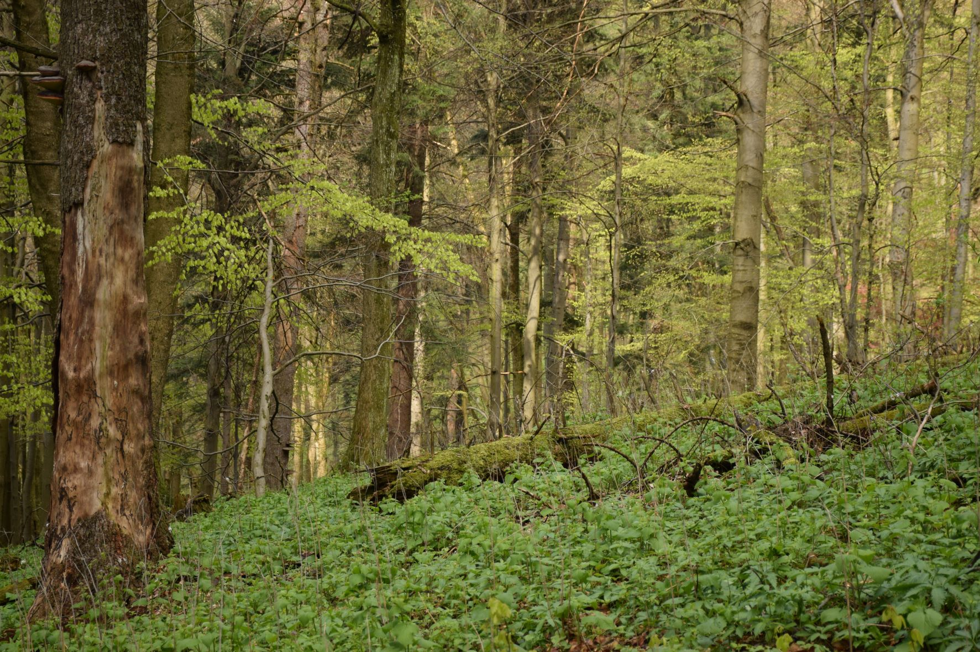
Rysunek 6: Rezerwat przyrody „Przysłup”

Kolejno w 2022 r. utworzyliśmy rezerwat „Olzy”.
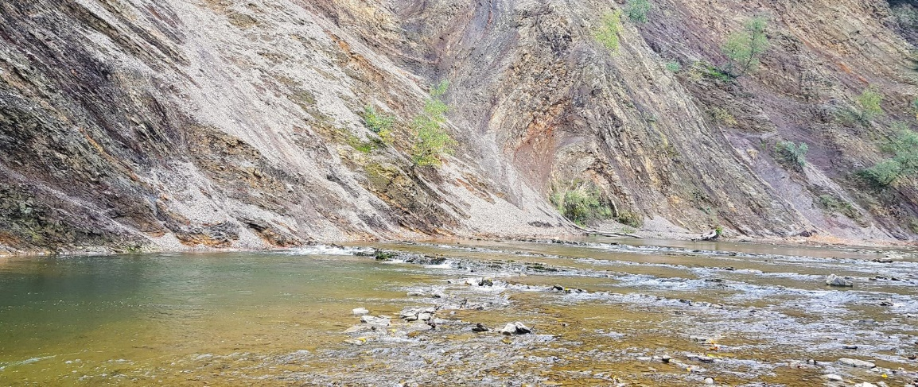
Rysunek 7: Rezerwat przyrody "Olzy"
W roku 2024 utworzone zostały rezerwaty „Dolina Smarkatej” oraz „Mur Krzeczkowski”.
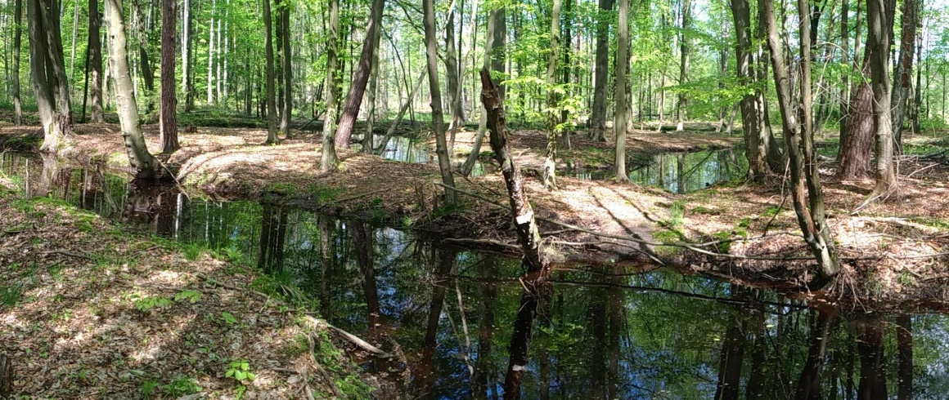
Rysunek 8: Rezerwat "Dolina Smarkatej"
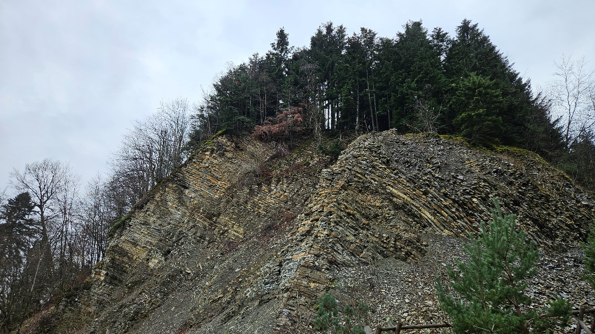
Rysunek 9. Rezerwat "Mur Krzeczkowski"
Równie istotny jest udział RDOŚ w funkcjonowaniu pomniejszych form ochrony przyrody, będących we właściwości jednostek samorządu terytorialnego, takich jak parki krajobrazowe, obszary chronionego krajobrazu, pomniki przyrody, użytki ekologiczne, zespoły przyrodniczo – krajobrazowe czy stanowiska dokumentacyjne. Rola ta sprowadza się do uzgadniania projektów uchwał sejmiku województwa czy projektów uchwał rady gminy.
Jesteśmy również źródłem wiedzy na temat środowiska i przyrody dla obywateli
oraz instytucji i podmiotów zewnętrznych.

Aspekty środowiskowe bezpośrednie

Aspekty bezpośrednie wynikają przede wszystkim z przebywania pracowników
w siedzibie Urzędu i ich codziennej pracy. Aspekty te związane są m.in. z wykorzystywaniem wody do ogrzewania i celów socjalno-bytowych, energii elektrycznej, wytwarzaniem odpadów, emisją spalin powstającą w wyniku użytkowania samochodów oraz wykorzystaniem materiałów i urządzeń stanowiących wyposażenie stanowisk pracy.
Ponadto aspekty bezpośrednie związane są z:
- realizacją działań ochronnych w zakresie ochrony przyrody oraz współdziałaniem RDOŚ z właścicielami i użytkownikami gospodarstw leśnych i rolnych w zakresie ochrony przed szkodami wyrządzanymi przez zwierzęta chronione,
- podejmowaniem działań zapobiegawczych i naprawczych,
- wykonywaniem badań zanieczyszczonej gleby lub ziemi,
- prowadzeniem remediacji w przypadku historycznego zanieczyszczenia ziemi.

Tabela 2. Aspekty środowiskowe bezpośrednie
Aspekt środowiskowy | Wpływ na środowisko
Zużycie energii związane z eksploatacją urządzeń biurowych innych niż biurowe oraz zużycie energii związanej z oświetleniem oraz zużyciem energii cieplnej pomieszczeń biurowych. | Zużycie nieodnawialnych zasobów, efekt cieplarniany, emisje C0₂, NOx i S0₂ do powietrza.
Zużycie wody na cele socjalno-bytowe pracowników oraz sprzątanie pomieszczeń biurowych. | Zmniejszenie zasobów nieodnawialnych surowców naturalnych, zanieczyszczenie substancjami chemicznymi gleb i wód.
Wytwarzanie ścieków socjalno-bytowych oraz ścieków związanych ze sprzątaniem pomieszczeń. | Możliwość zanieczyszczenia gruntu, migracja zanieczyszczeń do wód.
Emisje do powietrza związane z eksploatacją samochodów służbowych. | Zanieczyszczenie atmosfery, zużycie nieodnawialnych zasobów, efekt cieplarniany.
Emisje do powietrza związane z eksploatacją klimatyzatorów w pomieszczeniach biurowych. | Zanieczyszczenie atmosfery, pogorszenie jakości powietrza.
Zużycie papieru do drukarek biurowych oraz do publikacji wydawanych przez urząd. | Zmniejszona ilość odnawialnych zasobów naturalnych, obniżenie ilości wiązanego C02 w środowisku, zanieczyszczenie odpadami komunalnymi, zwiększona ilość wycinanych drzew.
Wytwarzanie odpadów komunalnych. | Emisje do powietrza, gruntu i wody przy przetwarzaniu odpadów na nowe surowce Zmniejszenie przestrzeni bytowania zwierząt poprzez zwiększenie powierzchni składowisk odpadów.
Wytwarzanie odpadów niebezpiecznych. | Wycieki substancji chemicznych do wód i gleb.
Wyciek substancji z klimatyzatorów i innych urządzeń w pomieszczeniach biurowych. | Możliwość migracji substancji chemicznych do wód i gleb, emisja zanieczyszczeń do powietrza. Zanieczyszczenie powietrza pyłami, związkami siarki, azotu, VOCs, PAHs.
Realizacja działań ochronnych w zakresie ochrony przyrody oraz współdziałania RDOŚ z właścicielami i użytkownikami gospodarstw leśnych i rolnych  w zakresie ochrony przed szkodami wyrządzanymi przez zwierzęta chronione. | Ochrona dzikich drapieżników przed synantropizacją oraz ograniczenie ilości odstrzałów redukcyjnych zwierząt problemowych, zwiększanie akceptacji dla występujących gatunków zwierząt za które odpowiada Skarb Państwa ze strony społeczności lokalnych. Utrzymania we właściwym stanie ochrony gatunków zwierząt ich siedlisk oraz siedlisk przyrodniczych, utrzymanie lub zwiększenie bioróżnorodności oraz właściwe funkcjonowanie ekosystemów.
Podejmowanie działań zapobiegawczych  i naprawczych | Realizacja działań obejmujących:  - gromadzenie danych i badań w celu oceny, czy bezpośrednie zagrożenie szkodą w środowisku lub szkoda w środowisku rzeczywiście występuje oraz oceny zagrożenia dla zdrowia ludzi lub stanu środowiska;  - opracowywanie projektu działań zapobiegawczych lub naprawczych;  - przeprowadzenie działań zapobiegawczych lub naprawczych.
Prowadzenie remediacji w przypadku historycznego zanieczyszczenia powierzchni ziemi. | Zapewnienie realizacji działań mającym na celu usunięcie lub zmniejszenie ilości substancji powodujących ryzyko w glebie, ziemi i wodach gruntowych, ich kontrolowanie oraz ograniczenie rozprzestrzeniania się, tak aby teren zanieczyszczony przestał stwarzać zagrożenie dla zdrowia ludzi lub stanu środowiska.
Powstawanie ścieków pożarowych | Zanieczyszczenia wody i gleby spowodowane spływem wody wraz z substancjami gaśniczymi oraz toksycznymi związkami chemicznymi powstałymi w wyniku spalania się tworzyw.
Powstawanie odpadów budowlanych oraz remontowych | Zmniejszenie przestrzeni bytowania zwierząt poprzez zwiększenie powierzchni składowisk odpadów, emisje pyłów  i substancji chemicznych do gruntu i powietrza.

Żaden z aspektów środowiskowych bezpośrednich nie został uznany za znaczący.

Regionalna Dyrekcja Ochrony Środowiska w Rzeszowie dokonuje przeglądu aspektów środowiskowych w celu ich aktualizacji. Wszystkie aspekty środowiskowe, zarówno pośrednie jak i bezpośrednie aktualizuje w sposób zorganizowany. Nasza jednostka na bieżąco monitoruje poprawność aspektów znaczących, a raz w roku dokonywana jest weryfikacja wszystkich aspektów pośrednich i bezpośrednich oraz ich ocena.
W Regionalnej Dyrekcji Ochrony Środowiska w Rzeszowie dokonano analizy treści Decyzji Komisji (UE) 2019/61 z dnia 19 grudnia 2018 r. w sprawie sektorowego dokumentu referencyjnego dotyczącego najlepszych praktyk zarządzania środowiskowego, sektorowych wskaźników efektywności środowiskowej oraz kryteriów doskonałości dla sektora administracji publicznej na podstawie rozporządzenia (WE) nr 1221/2009 z dnia 25 listopada 2009 r.
w sprawie dobrowolnego udziału organizacji w systemie ekozarządzania i audytu we Wspólnocie (EMAS).
Przeprowadzona analiza wykazała, że wskaźniki efektywności środowiskowej ww. dokumentu nie mają zastosowania w RDOŚ w Rzeszowie.
Pomimo powyższego nasza instytucja stara się wdrażać najlepsze praktyki
w zakresie edukacji ekologicznej i rozpowszechniania informacji o środowisku.
Celem jest m.in.: pogłębianie publicznej świadomości problemów związanych ze środowiskiem, dostarczanie informacji na temat możliwości i sposobów ochrony przyrody oraz kształtowanie wzorców pożądanych zachowań wśród różnych grup społecznych.
Działania informacyjne realizowane są m.in. poprzez:
- stronę internetową urzędu. Informacje o najważniejszych wydarzeniach, treści edukacyjne, ostrzeżenia, komunikaty i wiele innych wiadomości na bieżąco pojawia się na stronie internetowej https://www.gov.pl/web/rdos-rzeszow/regionalna-dyrekcja-ochrony-srodowiska-w-rzeszowie
- stronę internetową projektu „Ochrona zagrożonych gatunków nietoperzy
w ramach sieci Natura 2000 w województwie podkarpackim”. Strona http://nietoperze.rdos.rzeszow.pl/ zawiera informacje o prowadzonych działaniach ochrony czynnej, a także ciekawostki z życia nietoperzy;
- organizację spotkań/telekonferencji Zespołu Lokalnej Współpracy związanych
z tworzeniem Planów Zadań Ochronnych. W okresie realizacji projektu (lata: 2018-2023) odbyło się łącznie 57 spotkań, po trzy spotkania w formie stacjonarnej dla obszarów Natura 2000: Golesz PLH180031, Las Hrabeński PLH180039, Las nad Braciejową PLH180023, Las Niegłowicki PLH180040, Liwocz PLH180046, Minokąt PLH060089, Lasy Leżajskie PLH180047, Ostoja Czarnorzecka PLH180027, Bory Bagienne nad Bukową PLH180048, Dolna Wisłoka z Dopływami PLH180053, Patria nad Odrzechową PLH180048 oraz po jednym spotkaniu korespondencyjnym i dwóch spotkaniach
w formie zdalnej dla obszarów Natura 2000: Lasy Sieniawskie PLH180054, Dolina Dolnego Sanu PLH180020, Dorzecze Górnego Sanu PLH180021, Nad Husowem PLH180025, Enklawy Puszczy Sandomierskiej PLH180055, Wisłok Środkowy
z Dopływami PLH180030, Tarnobrzeska Dolina Wisły PLH180049, Wisłoka z Dopływami PLH180052;
- organizację spotkań informacyjno-promocyjnych w ramach projektu „Ochrona zagrożonych gatunków nietoperzy w ramach sieci Natura 2000 w województwie podkarpackim”. W okresie realizacji projektu (lata: 2018-2023) odbyło się trzynaście spotkań;
- publikacje. W 2021 r. wznowiono wydruk książki „Obszary Natura 2000 na Podkarpaciu”. Wydrukowano 2600 egzemplarzy. Zarówno publikacje (ulotki, przewodniki) jak i książki przekazywane są do różnych instytucji jak i osób prywatnych zainteresowanych tematem;
- wywiady radiowe i telewizyjne.
Szczegółowe informacje na temat dotyczący edukacji i komunikacji ze społeczeństwem przedstawiono w rozdziale 8 niniejszego opracowania.

Regionalna Dyrekcja Ochrony Środowiska w Rzeszowie podejmuje działania zmierzające do ograniczenia wpływu bezpośrednich aspektów środowiskowych na środowisko poprzez zastosowanie „Dobrych Praktyk” przez pracowników w następującym zakresie:
- zarządzanie zużyciem energii i minimalizowanie jej zużycia – zachęca się pracowników do wyłączania zbędnych urządzeń biurowych oraz klimatyzacyjnych. W siedzibie korzysta się z energii elektrycznej i z energii cieplnej dostarczanej od dostawców zewnętrznych;
- zarządzanie zużyciem wody i minimalizowanie jej zużycia – zachęca się pracowników do ograniczenia ilości zużywanej wody;
- minimalizowanie wpływu na środowisko podróży służbowych – ograniczenie emisji do powietrza odbywa się przede wszystkim poprzez racjonalne użytkowanie samochodów służbowych. Pracownicy świadomi negatywnego wpływu na środowisko wykorzystywanych środków lokomocji, kumulują w miarę możliwości sprawy wymagające wizji terenowej, starając się tym samym maksymalnie ograniczyć liczbę wyjazdów;
- emisja do powietrza związana z eksploatacją klimatyzatorów - sposobem
na zabezpieczenie się przed ewentualną awarią i nadmiernym zużyciem prądu
w wyniku awarii było i jest zlecenie cyklicznego dokonywania przeglądu
i czyszczenia klimatyzacji przez firmę posiadającą odpowiednie uprawnienia;
- ograniczanie zużycia papieru i materiałów biurowych - wydano polecenia odnośnie oszczędzania papieru. Jednym z zaleceń jest np. przygotowywanie projektów rozstrzygnięć w jednym egzemplarzu, dopiero po ostatecznym zatwierdzeniu rozstrzygnięcia przez przełożonego jest ono drukowane w wymaganej przepisami ilości egzemplarzy. Ponadto RDOŚ w Rzeszowie stosuje elektroniczny obieg dokumentów, który również przyczynia się do zmniejszenia ilości zużywanego papieru. Obecnie stopniowo Urząd przechodzi z dokumentacji tradycyjnej (papierowej) na cyfrową. Pierwszy etap tego procesu polega na wyeliminowaniu stosowania formy drukowanej na papierze w korespondencji wewnętrznej oraz z jednostkami administracji publicznej. Działania te mają przyczynić się do redukcji wykorzystania papieru, na którego zapotrzebowanie w związku ze zwiększającą się liczbą spraw załatwianych przez Urząd, systematycznie wzrasta. Ponadto ogranicza się zużycie papieru poprzez wykorzystywanie zapisanych/wydrukowanych jednostronnie kartek, jako tzw. brudnopisów;
- zarządzanie wytwarzaniem odpadów i jego minimalizowanie – odpady komunalne są segregowane w odpowiednio oznakowanych pojemnikach, odbierane są przez firmę specjalistyczną zgodnie z zawartą umową; na każdym piętrze budynku usytuowanie są kosze na odpady segregowane co wymusza na pracownikach odpowiednią segregację;
- odpady biurowe i odpady niebezpieczne (m.in. odpady zużytego sprzętu elektrycznego i elektronicznego), przekazywane są upoważnionym jednostkom z użyciem karty przekazania odpadu;
- powstawania odpadów budowlanych oraz remontowych – w przypadku,
odpadów z remontów realizowanych przez firmy zewnętrzne, którym te działania zostały zlecone, za postępowanie z odpadami odpowiada podmiot zewnętrzny. Nasza organizacja stawia wymagania, aby wszelkie odpady zostały usunięte,
a postępowanie z nimi było zgodnie z przepisami prawa w tym zakresie. Natomiast
w przypadku wykonania drobnych prac naprawczych przez pracownika własnego obowiązki związane z postępowaniem z odpadami spoczywają na Regionalnej Dyrekcji Ochrony Środowiska. Odpady są przekazywane zgodnie z Ustawą o odpadach z dnia 14 grudnia 2012 r. (t.j. Dz.U. z 2023 r., poz. 1587 ze zm.);
- sytuacje awaryjne - jako potencjalne sytuacje awaryjne w siedzibie RDOŚ
w Rzeszowie można wymienić możliwość pożaru, awarii sieci doprowadzającej wodę, odprowadzającej ścieki, urządzenia klimatyzacyjnego czy instalacji elektrycznej.
W siedzibie zamontowane są czujniki ppoż., znajdują się gaśnice, których stan techniczny jest kontrolowany co roku, zgodnie z terminem ważności przeglądu. Budynek jest nadzorowany przez firmę ochroniarską.

Cele i zadania

Cele powiązane z pośrednimi aspektami środowiskowymi zostały ustalone w ramach realizacji projektu „Wdrażanie i doskonalenie nowoczesnych metod zarządzania w urzędach administracji rządowej w województwie – Projekt „Procesy, cele, kompetencje – zintegrowane zarządzanie w urzędzie” finansowanego ze środków Unii Europejskiej w ramach Europejskiego Funduszu Społecznego. Są one w zależności od potrzeb organizacji aktualizowane w ramach funkcjonującej Kontroli zarządczej.
Cele i zadania Regionalnej Dyrekcji Ochrony Środowiska w Rzeszowie są spójne
z Budżetem zadaniowym, w którym określone są mierniki dla poszczególnych celów oraz Kontroli zarządczej i ujęte w planie działalności jednostki.
Cele naszej jednostki związane są ponadto z zamierzonym budowaniem wizerunku Regionalnej Dyrekcji Ochrony Środowiska w Rzeszowie jako instytucji podnoszącej świadomość ekologiczną w społeczeństwie, sprawnie działającej i realizującej swoje zadania w myśl idei zrównoważonego rozwoju.

Celami tymi są:

- Zapewnienie funkcjonowania systemu ocen oddziaływania na środowisko
Aspekt  środowiskowy | Spodziewane efekty/  Wpływ na środowisko | Nazwa wskaźnika |  | 2022 |  | 2023 |  | 2024 |  | 2025
Uzgodnienia w ramach postępowań związanych z wydawaniem decyzji  o środowiskowych uwarunkowaniach | - Inwestycje są realizowane z uwzględnieniem ochrony komponentów środowiska,  - Inwestycje są zgodne z lokalnymi uwarunkowaniami (geologicznymi, środowiskowymi) i chłonnością środowiska,  - Umożliwienie uczestnictwa społeczeństwa  w decydowaniu o możliwości realizacji inwestycji.  - Zapobieganie, ograniczenie, minimalizowanie zagrożeń negatywnego oddziaływania na środowisko planowanych przedsięwzięć mogących znacząco oddziaływać na środowisko. | Liczba wydanych uzgodnień  i opinii w ramach strategicznych ocen oddziaływania na środowisko oraz liczba wydanych postanowień i decyzji w ramach ocen oddziaływania przedsięwzięć na środowisko. | Wartość wskaźnika planowanego | 73¹/83² | 88% | 73¹/83² | 88% | 73¹/83² | 88% | 120¹/170² | 70%
 |  |  | Wartość wskaźnika wykonanego | 75¹/151² | 50% | 85¹/192² | 44% | 106¹/184² | 58% | --------- | ------
 |  |  | Wartość wskaźnika planowanego | 66³/74² | 89% | 66¹/74² | 89% | 66¹/74² | 89% | 66¹/74² | 89%
Prowadzenie postępowań w sprawie wydania decyzji o środowiskowych uwarunkowaniach
 |  |  | Wartość wskaźnika wykonanego | 79³/112² | 71% | 61¹/89² | 69% | 53¹/97² | 55% | ---------- | -----
Opiniowanie w ramach postępowań związanych z wydawaniem decyzji  o środowiskowych uwarunkowaniach |  |  | Wartość wskaźnika planowanego | 703¹/734² | 96% | 703¹/734² | 96% | 703¹/734² | 96% | 703¹/734² | 96%
 |  |  | Wartość wskaźnika wykonanego | 772¹/952² | 81% | 715¹/816² | 88% | 575¹/694² | 83% | --------- | -----
Tabela 3. Cel – zapewnienie funkcjonowania systemu ocen oddziaływania na środowisko
¹ liczba wydanych uzgodnień i opinii w ramach strategicznych ocen oddziaływania na środowisko
² ilości wpływających spraw w tym zakresie
³ liczba wydanych postanowień i decyzji w ramach ocen oddziaływania przedsięwzięć na środowisko

- Zapobieganie zagrożeniom w środowisku poprzez ustalanie warunków korzystania ze środowiska
Aspekt  środowiskowy | Spodziewane efekty/  Wpływ na środowisko | Nazwa wskaźnika |  | 2022 |  | 2023 |  | 2024 |  | 2025
Weryfikacja decyzji innych organów w trybie z art. 76 ustawy ooś. | Zapobieganie, ograniczenie, minimalizacja zagrożeń negatywnego oddziaływania na środowisko planowanych przedsięwzięć mogących znacząco oddziaływać na środowisko. | Liczba zweryfikowanych decyzji w odniesieniu do liczby decyzji otrzymanych w danym roku (szt/szt.) (w%) | Wartość wskaźnika planowanego |  |  |  |  | 500¹/600² | 83% | 500¹/600² | 83%
 |  |  | Wartość wskaźnika wykonanego |  |  |  |  | 526¹/575² | 91% | --------- | ------
Tabela 4. Cel - Zapobieganie zagrożeniom w środowisku poprzez ustalanie warunków korzystania ze środowiska
¹ liczba zweryfikowanych decyzji
² liczba decyzji otrzymanych w danym roku

- Efektywne orzekanie dla zapobiegania zagrożeniom w środowisku, usuwania ich skutków oraz ustalania warunków korzystania ze środowiska
Aspekt środowiskowy | Spodziewane efekty/  Wpływ na środowisko | Nazwa miernika |  | 2022 |  | 2023 |  | 2024 |  | 2025
Prowadzenie postępowań w związku ze zgłoszeniem wystąpienia bezpośredniego zagrożenia szkodą w środowisku lub szkody w środowisku | Zabezpieczenie przed wystąpieniem zanieczyszczenia lub szkody w środowisku lub zapewnienie realizacji działań naprawczych i/lub zapobiegawczych, w tym m.in. zaprzestanie dalszego zanieczyszczania, przywracanie środowiska do stanu sprzed zaistnienia zanieczyszczenia lub do stanu zbliżonego do poprzedniego spełniającego standardy, stworzenie warunków do samoregulacji środowiska naturalnego. | Odsetek załatwionych spraw dotyczących szkód w środowisku lub historycznych zanieczyszczeń powierzchni ziemi (w %) | Wartość wskaźnika planowanego | 68¹/100² | 68% | 68¹/100² | 68% | 68¹/100² | 68% | 68¹/100² | 68%
 |  |  | Wartość wskaźnika wykonanego | 116¹/119² | 97% | 165¹/223² | 74% | 137¹/151² | 90% | -------- | -----
Tabela 5. Cel - efektywne orzekanie dla zapobiegania zagrożeniom w środowisku, usuwania ich skutków oraz ustalania warunków korzystania ze środowiska

¹ liczba rozstrzygnięć administracyjnych dotyczących szkód w środowisku
² ilości wpływających spraw w tym zakresie

- Zapewnienie społeczeństwu dostępu do informacji o środowisku
Aspekt środowiskowy | Spodziewane efekty/  Wpływ na środowisko | Nazwa miernika |  | 2022 |  | 2023 |  | 2024 |  | 2025
Udostępnianie informacji o środowisku  i jego ochronie oraz informacji publicznej | - Społeczeństwo ma dostęp do informacji  o środowisku i jego ochronie,  - Podniesienie świadomości ekologicznej społeczeństwa,  - Zapewnienie udziału społeczeństwa  w korzystaniu ze środowiska,  - Kształtowanie wizerunku RDOŚ,  - Umożliwienie społeczeństwu uczestnictwa  w postępowaniach, w których ustawowo przewidziany jest udział społeczeństwa,  - Kształtowanie postaw pro-środowiskowych, budowanie świadomości ekologicznej społeczeństwa oraz poczucia współodpowiedzialności za ochronę środowiska naturalnego. Wsparcie systemu ochrony przyrody oraz systemu ocen oddziaływania na środowisko. | Stopień zrealizowanych w terminie wniosków o udostępnienie informacji o środowisku i jego ochronie (%) | Wartość wskaźnika planowanego | 320¹/330² | 97% | 320¹/330² | 97% | 397¹/410² | 97% | 410¹/430² | 95%
 |  |  | Wartość wskaźnika wykonanego | 429¹/453² | 95% | 464¹/468² | 99% | 472¹/495² | 97% | ----- | ------
Tabela 6. Cel – zapewnienie społeczeństwu dostępu do informacji o środowisku
¹ liczba udostępnionych i udzielonych w terminie informacji
² liczba wniosków o udostępnienie informacji oraz zapytań

- Utrzymanie, odtworzenie lub wzbogacenie różnorodności biologicznej.
Aspekt środowiskowy | Spodziewane efekty/  Wpływ na środowisko | Nazwa miernika |  | 2022 |  | 2023 |  | 2024 |  | 2025
Ustanawianie i aktualizacja planów zadań ochronnych dla obszarów Natura 2000 | - Utrzymanie właściwego stanu oraz poprawa przedmiotów ochrony obszarów Natura 2000,  - Ochrona i zachowanie bioróżnorodności,  - Edukacja ekologiczna, kształtowanie świadomości ekologicznej społeczeństwa  w zakresie dotyczącym obszarów Natura 2000. | Liczba obszarów Natura 2000 posiadająca zatwierdzone plany zadań ochronnych do łącznej liczby obszarów Natura 2000  w województwie podkarpackim | Wartość wskaźnika planowanego | 40¹/63² | 63% | 45¹/63² | 71% | 60¹/63² | 95%
 |  |  | Wartość wskaźnika wykonanego | 34¹/63² | 54% | 50¹/63² | 79% | 55¹/63² | 87%
Ustanawianie i aktualizacja planów zadań ochronnych dla obszarów Natura 2000 | - Utrzymanie właściwego stanu oraz poprawa przedmiotów ochrony obszarów Natura 2000,  - Ochrona i zachowanie bioróżnorodności,  - Edukacja ekologiczna, kształtowanie świadomości ekologicznej społeczeństwa  w zakresie dotyczącym obszarów Natura 2000. | Liczba obszarów Natura 2000 posiadająca zaktualizowane plany zadań ochronnych do łącznej liczby obszarów Natura 2000  posiadających zatwierdzone plany zadań ochronnych na terenie województwa podkarpackiego | Wartość wskaźnika planowanego |  |  |  |  |  |  | 5⁷/62⁸ | 8%
 |  |  | Wartość wskaźnika wykonanego |  |  |  |  |  |  | --------- | ------
Wydawanie zezwoleń na podejmowanie czynności podlegających zakazom w stosunku do gatunków roślin, grzybów i zwierząt objętych ochroną gatunkową w tym zwierząt konfliktowych | Sprawowanie nadzoru nad wykonywaniem czynności zakazanych w stosunku do roślin, zwierząt i grzybów objętych ochrona gatunkową | Liczba rozstrzygnięć administracyjnych w stosunku do liczby wniosków złożonych przez osoby fizyczne i prawne | Wartość wskaźnika planowanego | 190³/200⁴ | 95% | 290³/300⁴ | 97% | 380³/400⁴ | 95% | 500^{3/}550⁴ | 91%
 |  |  | Wartość wskaźnika wykonanego | 382³/400⁴ | 96% | 367³/375⁴ | 98% | 585³/594⁴ | 98% | --------- | ------
Prowadzenie postępowań związanych  z przyjmowaniem zgłoszeń i/lub wydawaniem decyzji o warunkach przeprowadzenia działań, o których mowa w art. 118, 118a i 118b ustawy o ochronie przyrody | - Zachowanie we właściwym stanie ekosystemów wodnych oraz siedlisk gatunków roślin i zwierząt, związanych ze środowiskiem wodnym i podmokłym,  - Ograniczenie negatywnego wpływu różnych prac na cenne ekosystemy wodne,  - Zastosowanie technologii prac i rozwiązań technicznych zgodnych z uwarunkowaniami przyrodniczymi ekosystemów wodnych,  - Wpływ na zachowanie we właściwym stanie ekosystemów wodnych oraz siedlisk gatunków roślin i zwierząt, związanych ze środowiskiem wodnym i podmokłym. | Liczba rozstrzygnięć administracyjnych w stosunku do liczby wniosków złożonych przez osoby fizyczne i prawne | Wartość wskaźnika planowanego | 210³/250⁴ | 84% | 250³/300⁴ | 83% | 590³/600⁴ | 98% | 750³/770⁴ | 97%
 |  |  | Wartość wskaźnika wykonanego | 343³/343⁴ | 100% | 652³/658⁴ | 99% | 813³/820⁴ | 99% | -------- | ------
Przeprowadzenie postępowań dotyczących oględzin i szacowania szkód wyrządzonych przez zwierzęta objęte ochroną gatunkową (na podstawie art. 126 ustawy o ochronie przyrody) | - Kształtowanie świadomości społecznej dotyczącej gatunków chronionych oraz ich roli w środowisku,  - Pozytywny wpływ pozwalający pogodzić gospodarowanie człowieka z występowaniem gatunków objętych ochroną,  - Pozyskiwanie akceptacji społecznej dla egzystowania zwierząt chronionych,  - Wpływ na retencjonowanie wody dzięki działalności bobrów,  - Kształtowanie świadomości społecznej dotyczącej gatunków chronionych oraz ich roli w środowisku. Pozytywny wpływ pozwalający pogodzić gospodarowanie człowieka z występowaniem gatunków objętych ochroną. Pozyskiwanie akceptacji społecznej dla egzystowania zwierząt chronionych. Wpływa na retencjonowanie wody dzięki działalności bobrów. | Liczba podjętych zadań terenowych związanych  z szacowaniem i wyceną szkód w danym roku do liczby zgłoszeń | razem WPN Rzeszów i WST I
 |  |  | Wartość wskaźnika planowanego | 340⁵/370⁶ | 92% | 370⁵/400⁶ | 93% | 480⁵/495⁶ | 97% | 480⁵/495⁶ | 97%
 |  |  | Wartość wskaźnika wykonanego | 436⁵/456⁶ | 96% | 605⁵/603⁶ | 100 % | 427⁵/454⁶ | 94% | --------- | ------
 |  |  | WPN Rzeszów
 |  |  | Wartość wskaźnika planowanego | 100⁵/120⁶ | 83% | 100⁵/120⁶ | 83% | 160⁵/170⁶ | 94% | 160⁵/170⁶ | 94%
 |  |  | Wartość wskaźnika wykonanego | 122⁵/133⁶ | 92% | 149⁵/139⁶ | 107% | 124⁵/131⁶ | 95% | --------- | ------
 |  |  | WST I Krosno
 |  |  | Wartość wskaźnika planowanego | 240⁵/250⁶ | 96% | 270⁵/280⁶ | 96% | 320⁵/325⁶ | 98% | 335⁵/340⁶ | 98%
 |  |  | Wartość wskaźnika wykonanego | 314⁵/323⁶ | 97% | 456⁵/464⁶ | 98% | 303⁵/323⁶ | 94% | ---------- | ------
Tabela 7. Cel - Utrzymanie, odtworzenie lub wzbogacenie różnorodności biologicznej
1 liczba obszarów Natura 2000 posiadająca zatwierdzone plany zadań ochronnych
2 liczba obszarów Natura 2000 na Podkarpaciu
3 liczba rozstrzygnięć administracyjnych w stosunku
4 liczba wniosków złożonych przez osoby fizyczne i prawne
5 liczba podjętych zadań terenowych związanych z szacowaniem i wyceną szkód w danym roku
^{6 liczba zgłoszeń}
7 liczba obszarów Natura 2000 posiadająca zaktualizowane plany zadań ochronnych
8 liczba obszarów Natura 2000 posiadająca zatwierdzone plany zadań ochronnych na terenie województwa podkarpackiego

Liczba prowadzonych spraw przez Regionalną Dyrekcję Ochrony Środowiska w Rzeszowie uzależniona jest od liczby wpływających wniosków oraz kompletności materiału dowodowego, na co jednostka nie ma wpływu. Niemniej jednak, przyjmując procentowo – liczbę wpływających wniosków w stosunku do spraw załatwionych – wykonanie w stosunku do planu odbywa się na podobnym poziomie.
Nie zrealizowanie założeń wynikających z planu działalności RDOŚ w Rzeszowie ma swą przyczynę w niewystarczających zasobach kadrowych w stosunku do intensywności i złożoności zadań, jak również w okresowej nieobecności pracowników podyktowanej zdarzeniami losowymi (choroba, choroby bliskich).

Efekty działalności środowiskowej

Efekty działalności środowiskowej Regionalnej Dyrekcji Ochrony Środowiska
w Rzeszowie można rozpatrywać zarówno w kategorii aspektów środowiskowych pośrednich, jak i bezpośrednich. Nasza jednostka stale monitoruje efekty swojej działalności w celu spełniania wymagań prawnych oraz minimalizacji negatywnego wpływu na środowisko.
Poniżej przedstawiono dane dotyczące liczby prowadzonych spraw w RDOŚ
w Rzeszowie w zakresie znaczących aspektów środowiskowych. Przedstawiają one liczby wydanych rozstrzygnięć administracyjnych, postanowień i zarządzeń. Zaprezentowano również ilość przeprowadzonych postępowań dotyczących oględzin i szacowania szkód wyrządzonych przez zwierzęta objęte ochroną na podstawie art. 126 ustawy o ochronie przyrody.

Wykres 1. Opiniowanie w ramach postępowań związanych z wydawaniem decyzji
o środowiskowych uwarunkowaniach

Wykres 2. Uzgodnienie w ramach postępowań związanych z wydawaniem decyzji
o środowiskowych uwarunkowaniach

Wykres 3. Prowadzenie postępowań w sprawie wydania decyzji o środowiskowych uwarunkowaniach

Wykres 4. Weryfikacja decyzji innych organów w trybie z art. 76 ustawy ooś.

Wykres 5. Prowadzenie postępowań w sprawie ponownej oceny oddziaływania przedsięwzięcia na środowisko

Wykres 6. Wydawanie zezwoleń na podejmowanie czynności podlegających zakazom
w stosunku do gatunków roślin, grzybów i zwierząt objętych ochrona gatunkową

Wykres 7. Ustanawianie planów zadań ochronnych dla obszarów Natura 2000

Wykres 8. Prowadzenie postępowań związanych z przyjmowaniem zgłoszeń i/lub wydawaniem decyzji o warunkach przeprowadzenia działań, o których mowa w art. 118, 118a i 118b ustawy
o ochronie przyrody

Wykres 9. Prowadzenie postępowań w związku ze zgłoszeniem wystąpienia bezpośredniego zagrożenia szkodą w środowisku lub szkody w środowisku

Wykres 10. Udostępnianie informacji o środowisku

Wykres 11. Przeprowadzenie postępowań dotyczących oględzin i szacowania szkód wyrządzonych przez zwierzęta objęte ochroną na podstawie art. 126 ustawy o ochronie przyrody WST I Krosno

Wykres 12. Przeprowadzenie postępowań dotyczących oględzin i szacowania szkód wyrządzonych przez zwierzęta objęte ochroną na podstawie art. 126 ustawy o ochronie przyrody WPN Rzeszów

Wykres 13. Przeprowadzenie postępowań dotyczących oględzin i szacowania szkód wyrządzonych przez zwierzęta objęte ochroną na podstawie art. 126 ustawy o ochronie przyrody WPN Rzeszów i WST I Krosno
Diagramy te pokazują, że w poszczególnych latach wpływały różne ilości wniosków o wydanie stosownych rozstrzygnięć. Niemniej jednak utrzymywały się one na podobnym poziomie. Liczba wniosków wpływających do Regionalnej Dyrekcji Ochrony Środowiska
w Rzeszowie jest niezależna od Urzędu. Jednakże w każdej sprawie, zadbano o spełnienie najlepszych standardów prawnych i merytorycznych, których efektem jest wydawanie rozstrzygnięć co do planowanych zamierzeń w oparciu o zasadę zrównoważonego rozwoju.
Wskaźnikiem mogącym świadczyć o wysokim poziomie merytorycznym rozstrzygnięć organu jest ilość uchylonych aktów administracyjnych – decyzji/rozstrzygnięć, wydanych przez Regionalnego Dyrektora Ochrony Środowiska w Rzeszowie (A) w stosunku do wydanych aktów administracyjnych – decyzji/ rozstrzygnięć (B).

Tabela 8. Wskaźnik efektywności środowiskowej w odniesieniu do jakości wydawanych decyzji dla siedziby Regionalnej Dyrekcji Ochrony Środowiska w Rzeszowie (siedziba Rzeszów)
Wskaźnik | Ilość uchylonych decyzji/rozstrzygnięć A (szt.) |  |  | Ilość wydanych decyzji/rozstrzygnięć B (szt.) |  |  | R=A/B
Rok | 2022 | 2023 | 2024 | 2022 | 2023 | 2024 | 2022 | 2023 | 2024
Ilość decyzji | 1 | 1 | 1 | 478 | 491 | 704 | 0,002 | 0,002 | 0,0014
Postanowienia /milczące zgody | 5 | 2 | 1 | 2158 | 2849 | 2932 | 0,002 | 0,001 | 0,0003

Tabela 9. Wskaźnik efektywności środowiskowej w odniesieniu do jakości wydawanych decyzji dla siedziby Regionalnej Dyrekcji Ochrony Środowiska Wydział Spraw Terenowych Krosno
Wskaźnik | Ilość uchylonych decyzji/rozstrzygnięć A (szt.) |  |  | Ilość wydanych decyzji/rozstrzygnięć B (szt.) |  |  | R=A/B
Rok | 2022 | 2023 | 2024 | 2022 | 2023 | 2024 | 2022 | 2023 | 2024
Postanowienia | 2 | 0 | 1 | 1637 | 1674 | 2079 | 0,001 | 0,000 | 0,0005

Tabela 10. Wskaźnik efektywności środowiskowej w odniesieniu do jakości wydawanych decyzji dla siedziby Regionalnej Dyrekcji Ochrony Środowiska Wydział Spraw Terenowych Przemyśl
Wskaźnik | Ilość uchylonych decyzji/rozstrzygnięć A (szt.) |  |  | Ilość wydanych decyzji/rozstrzygnięć B (szt.) |  |  | R=A/B
Rok | 2022 | 2023 | 2024 | 2022 | 2023 | 2024 | 2022 | 2023 | 2024
Postanowienia | 1 | 0 | 0 | 1987 | 1978 | 2796 | 0,0005 | 0,000 | 0,0000

W wyniku analizy głównych wskaźników efektywności środowiskowej wynikających z Załącznika IV rozporządzenia EMAS, uznaliśmy, że żaden z nich nie ma istotnego znaczenia z punktu widzenia oceny naszych bezpośrednich aspektów środowiskowych.
Aspekty te mają charakter administracyjno-biurowy i nie mają one znaczącego wpływu na środowisko.
Aspekty bezpośrednie nie są limitowane prawnie.
Niemniej jednak, chcąc optymalizować nasze działania w każdej dziedzinie, również one zostały przez nas przeanalizowane, co obrazują poniższe zestawienia tabelaryczne.

Tabela 11. Tabela wskaźników efektywności środowiskowej dla siedziby Regionalnej Dyrekcji Ochrony Środowiska w Rzeszowie
Wskaźnik główny | jednostka | Rok
Wskaźnik główny | jednostka | 2022 | 2023 | 2024
Średnie zatrudnienie (B) | osoby | 60 | 67 | 65
1. Efektywność energetyczna
1.1 Zużycie energii elektrycznej (A) | kWh | 37 265,76 | 39 811,18 | 44 308,67
R=A/B | kWh/osobę | 621,10 | 594,20 | 738,48
2. Zużycie wody
2.1 Woda (A) | m3 | 716,93 | 866,38 | 805,60
R=A/B | m3/osobę | 11,95 | 12,93 | 13,43

Obserwujemy wzrost zużycia energii, co może być związane z pracami remontowymi – remont pomieszczenia kotłowni z przeznaczeniem na archiwum zakładowe, a także uruchomieniem klimatyzacji i wentylacji w nowo utworzonym archiwum zakładowym oraz podłączeniem nowego serwera. W RDOŚ w Rzeszowie zwraca się szczególną uwagę na konieczność oszczędzania energii.
Zużycie energii elektrycznej, wody rozliczane są wspólnie z użyczającym od RDOŚ
w Rzeszowie pomieszczenia biurowe Urzędem Statystycznym. Stąd też wahania w obsadzie kadrowej Urzędu Statystycznego, mogą wpływać na zwiększenie/zmniejszenie wskaźników RDOŚ w Rzeszowie (np. prąd lub woda). Należy wziąć także pod uwagę, iż na zwiększenie zużycia wody mają wpływ wytyczne w zakresie zapobiegania rozprzestrzeniania się COVID-19, m.in. zalecenie częstszego mycia rąk i powierzchni oraz wzrost zatrudnienia.
Podjęto decyzję odnośnie zmiany źródeł oświetlenia biur i pomieszczeń socjalno-administracyjno-gospodarczych z świetlówek fluorescencyjnych na LED. Docelowo pozwoli to na zmniejszenie zużycia energii elektrycznej o 50% oraz zwiększenie żywotności oświetlenia do ok. 50000 godz.
Budynek wyposażony jest we własny węzeł cieplny do sterowania przepływem ciepłej wody z sieci użytkowej oraz centralnego ogrzewania. Sterowanie odbywa się w sposób zautomatyzowany poprzez sterownik, który reguluje temperaturę wewnątrz budynku na podstawie temperatury zewnętrznej. Dodatkowo w budynku w dni wolne od pracy oraz okres kiedy pracownicy nie przebywają w budynku ogranicza się ogrzewanie do niezbędnego minimum.

Tabela 12. Tabela wskaźników efektywności środowiskowej Regionalnej Dyrekcji Ochrony Środowiska w Rzeszowie (siedziba główna oraz WST I w Krośnie i WST II w Przemyślu).
Wskaźnik główny | jednostka | Rok
Wskaźnik główny | jednostka | 2022 | 2023 | 2024
Średnie zatrudnienie (B) | osoby | 77 | 75 | 73
1. Zużycie paliwa
- ON (A) | litr | 5 142,50 | 6 527,47 | 5 704,56
R=A/B | litr/osobę | 66,79 | 87,03 | 76,06
2. Roczne wielkości emisji ze wszystkich samochodów RDOŚ w Rzeszowie
2.1. Emisja CO₂ | kg/rok | 12 109,67 | 14 445,65 | 12 747,37
R=A/B | kg/rok/1 osobę | 157,27 | 192,61 | 169,96
2.2. Emisja NOx | kg/rok | 8,69 | 10,54 | 9,31
R=A/B | kg/rok/1 osobę | 0,11 | 0,14 | 0,12
2.3. Emisja CO | kg/rok | 17,37 | 21,74 | 19,05
R=A/B | kg/rok/1 osobę | 0,23 | 0,29 | 0,25
2.4. Emisja cząstek stałych | kg/rok | 0,03 | 0,03 | 0,03
R=A/B | kg/rok/1 osobę | 0,00 | 0,00 | 0,00
3. Efektywne wykorzystanie materiałów
3.1 Zużycie Papieru (A) | ryza | 491 | 550 | 350
R=A/B | ryza/osobę | 6,38 | 7,33 | 4,67
4.Odpady niebezpieczne – zużyty sprzęt elektryczny i elektroniczny
4.1 Odpady niebezpieczne – zużyty sprzęt elektryczny i elektroniczny (A) | kg | 0 | 0 | 0
R=A/B | kg/osobę | 0 | 0 | 0
5. Odpady inne niż niebezpieczne
5.1 Odpady inne niż niebezpieczne | kg | 35,00 | 15,00 | 0
R=A/B | kg/osobę | 0,45 | 0,20 | 0
6. Różnorodność biologiczna
Liczba obszarów Natura 2000 z ustanowionymi planami zadań ochronnych (A) | szt. | 34 | 50 | 55
Liczba obszarów Natura 2000 w województwie podkarpackim (B1) | szt. | 63 | 63 | 63
R=A/B1 | Odsetek obszarów  z ustanowionymi Planami Zadań Ochronnych | 0,54 | 0,79 | 0,87

Zwiększenie zużycia oleju napędowego wynika między innymi z częstszych wyjazdów związanych z tworzeniem nowych rezerwatów, lustracją terenów objętych prowadzonymi sprawami, czy też szacowaniem szkód wyrządzonych przez zwierzęta chronione. Nie mniej jednak pracownicy zobowiązani są do racjonalizacji wykorzystania samochodów służbowych, łączenia wyjazdów oraz korzystania z transportu publicznego.
Wielkość emisji CO₂, NOx, CO, a także cząstek stałych wyznaczono jako iloczyn ilości przejechanych kilometrów i wartości emisji zgodnej ze świadectwem zgodności pojazdu.
Wzrost emisji związany jest ze zwiększoną częstotliwością wyjazdów związanych z ww. realizacją zadań.
Odnosząc się do różnorodności biologicznej i efektywności związanej z tym obszarem, Regionalna Dyrekcja Ochrony Środowiska w Rzeszowie, uznała za bardziej miarodajne wskaźniki własne odnoszące się do takich elementów jak bioróżnorodność i jej zachowanie.
Poniższe tabele odnoszą się wprost do realizacji naszego celu strategicznego
w zakresie aspektów znaczących pośrednich tj. „zachowanie bądź odtworzenie właściwego stanu przedmiotów ochrony”. Przyjęty miernik obrazuje opracowane i zatwierdzone Plany Zadań Ochronnych oraz będące w trakcie opracowywania Plany Ochrony dla obszarów Natura 2000. Ich opracowanie i ustanowienie pomimo szeregu trudności potwierdza naszą skuteczność działania na terenie województwa podkarpackiego.

Tabela 13. Plany zadań ochronnych dla obszarów Natura 2000 (stan na dzień 31.12.2024 r.)
lp. | Nazwa obszaru | Kod obszaru | Miejsce publikacji zarządzenia ustanawiającego Plany Zadań Ochronnych w Dz. Urz Woj. Podkarpackiego
1. | Bednarka | PLH120033 | Dz. Urz. Woj. Podk. z 2014 r. poz. 2231
2. | Dąbrowa koło Zaklikowa | PLH180019 | Dz. Urz. Woj. Podk. z 2016 r. poz. 3370
3. | Fort Salis Soglio | PLH180008 | Dz. Urz. Woj. Podk. z 2014 r. poz. 1008
4. | Horyniec | PLH180017 | Dz. Urz. Woj. Podk. z 2014 r. poz. 1452
5. | Jaćmierz | PLH180032 | Dz. Urz. Woj. Podk. z 2016 r. poz. 3448
6. | Jasiołka | PLH180011 | Dz. Urz. Woj. Podk. z 2014 r. poz. 1922
7. | Józefów - Wola Dębowiecka | PLH180033 | Dz. Urz. Woj. Podk. z 2016 r. poz. 3488
8. | Kołacznia | PLH180006 | Dz. Urz. Woj. Podk. z 2014 r. poz. 905
9. | Kościół w Dydni | PLH180034 | Dz. Urz. Woj. Podk. z 2016 r. poz. 2003
10. | Kościół w Nowosielcach | PLH180035 | Dz. Urz. Woj. Podk. z 2016 r. poz. 2004
11. | Kościół w Równem | PLH180036 | Dz. Urz. Woj. Podk. z 2016 r. poz. 2005
12. | Kościół w Skalniku | PLH180037 | Dz. Urz. Woj. Podk. z 2016 r. poz. 2006
13. | Ladzin | PLH180038 | Dz. Urz. Woj. Podk. z 2016 r. poz. 2028
14. | Łąki nad Młynówką | PLH180041 | Dz. Urz. Woj. Podk. z 2016 r. poz. 3118
15. | Łąki nad Wojkówką | PLH180051 | Dz. Urz. Woj. Podk. z 2016 r. poz. 3119
16. | Łąki w Komborni | PLH180042 | Dz. Urz. Woj. Podk. z 2016 r. poz. 2029
17. | Łukawiec | PLH180024 | Dz. Urz. Woj. Podk. z 2016 r. poz. 3371
18. | Łysa Góra | PLH180015 | Dz. Urz. Woj. Podk. z 2014 r. poz. 1833
19. | Moczary | PLH180026 | Dz. Urz. Woj. Podk. z 2016 r. poz. 3111
20. | Mrowle Łąki | PLH180043 | Dz. Urz. Woj. Podk. z 2016 r. poz. 3489
21. | Ostoja Jaśliska | PLH180014 | Dz. Urz. Woj. Podk. z 2015r. poz. 1332
22. | Osuwiska w Lipowicy | PLH180044 | Dz. Urz. Woj. Podk. z 2016 r. poz. 2007
23. | Rymanów | PLH180016 | Dz. Urz. Woj. Podk. z 2014 r. poz. 1655
24. | Rzeka San | PLH180007 | Dz. Urz. Woj. Podk. z 2014 r. poz. 2160
25. | Sanisko w Bykowcach | PLH180045 | Dz. Urz. Woj. Podk. z 2016 r. poz. 3449
26. | Starodub w Pełkiniach | PLH180050 | Dz. Urz. Woj. Podk. z 2016 r. poz. 3224
27. | Trzciana | PLH180018 | Dz. Urz. Woj. Podk. z 2014 r. poz. 1653
28. | Uroczyska Roztocza Wschodniego | PLH060093 | Dz. Urz. Woj. Podk. z 2014 r. poz. 2818
29. | Golesz | PLH180031 | Dz. Urz. Woj. Podk. z 2020 r., poz. 4079
30. | Las Hrabeński | PLH180039 | Dz. Urz. Woj. Podk. z 2020 r., poz. 4077
31. | Liwocz | PLH180046 | Dz. Urz. Woj. Podk. z 2020 r., poz. 4078
32. | Dorzecze Górnego Sanu | PLH180021 | Dz. Urz. Woj. Podk. z 2023 r., poz. 395
33. | Las Niegłowicki | PLH180040 | Dz. Urz. Woj. Podk. z 2023 r. poz. 2520
34. | Nad Husowem | PLH180025 | Dz. Urz. Woj. Podk. z 2023 r. poz. 2882
35. | Wisłok Środkowy z Dopływami | PLH180030 | Dz. Urz. Woj. Podk. z 2023 r. poz. 3836
36. | Enklawy Puszczy Sandomierskiej | PLH180055 | Dz. Urz. Woj. Podk. z 2023 r. poz. 5039
37. | Lasy Sieniawskie | PLH180054 | Dz. Urz. Woj. Podk. z 2023 r. poz. 5044
38. | Puszcza Sandomierska | PLB180005 | Dz. Urz. Woj. Podk. z 2023 r. poz. 5109
39. | Ostoja Przemyska | PLH180012 | Dz. Urz. Woj. Podk. z 2023 r. poz. 5242
40. | Góry Słonne | PLB180003 | Dz. Urz. Woj. Podk. z 2023 r. poz. 5276
41. | Pogórze Przemyskie | PLB180001 | Dz. Urz. Woj. Podk. z 2023 r. poz. 5734
42. | Ostoja Góry Słonne | PLH180013 | Dz. Urz. Woj. Podk. z 2023 r. poz. 5938
43. | Patria nad Odrzechową | PLH180028 | Dz. Urz. Woj. Podk. z 2023 r. poz. 5937
44. | Bory Bagienne nad Bukową | PLH180048 | Dz. Urz. Woj. Podk. z 2023 r. poz. 5988
45. | Las nad Braciejową | PLH180023 | Dz. Urz. Woj. Podk. z 2023 r. poz. 5987
46. | Minokąt | PLH060089 | Dz. Urz. Woj. Podk. z 2024 r. poz. 326
47. | Tarnobrzeska Dolina Wisły | PLH180049 | Dz. Urz. Woj. Podk. z 2024 r. poz. 328
48. | Lasy Leżajskie | PLH180047 | Dz. Urz. Woj. Podk. z 2024 r. poz. 885
49. | Dolina Dolnego Sanu | PLH180020 | Dz. Urz. Woj. Podk. z 2024 r. poz. 1611
50. | Dolna Wisłoka z Dopływami | PLH180053 | Dz. Urz. Woj. Podk. z 2024 r. poz. 2622
51. | Wisłoka z Dopływami | PLH180052 | Dz. Urz. Woj. Podk. z 2024 r. poz. 3828

W 2014 roku ustanowiono Plany Zadań Ochronnych dla 11 obszarów Natura 2000 niemniej jednak wyrokiem Wojewódzkiego Sądu Administracyjnego w Rzeszowie unieważniony został jeden z planów tj. plan zadań ochronnych dla obszaru Natura 2000 Puszcza Sandomierska PLB180005. W roku 2015 ustanowiono plan zadań ochronnych dla jednego obszaru Natura 2000, natomiast w 2016 r. dla kolejnych 17 obszarów Natura 2000. Rok 2020 pozwolił na ustanowienie dodatkowych 3 planów zadań ochronnych. W roku 2023 ustanowiono kolejne 14 plany zdań ochronnych, natomiast w roku 2024 ustanowiono 6.
W ramach prac nad Planami Zadań Ochronnych współpracowaliśmy również z ościennym województwem lubelskim w zakresie ustanowienia planów zadań ochronnych
dla obszaru Natura 2000 Dolina Dolnej Tanwi PLH060097 oraz Lasy Janowskie PLB060005 (2021 r.).
Tabela 14. Plany zadań ochronnych opracowane przez inne RDOŚ, dla obszarów których część znajduje się na terenie woj. podkarpackiego
lp. | Nazwa obszaru | Kod obszaru | Miejsce publikacji zarządzenia ustanawiającego Plany Zadań Ochronnych w DZ. Urz. Woj. Podk.
1. | Dolina Dolnej Tanwi | PLH060097 | Dz. Urz. Woj. Podk. z 2015 r., poz. 179
2. | Lasy Janowskie | PLB060005 | Dz. Urz. Woj. Podk. z 2021 r., poz. 546

Tabela 15. Przygotowane przez RDOŚ w Rzeszowie projekty planów zadań ochronnych dla obszarów Natura 2000 w latach 2019-2024
lp. | Nazwa obszaru | Kod obszaru
1. | Beskid Niski | PLB180002
2. | Ostoja Magurska | PLH180001
3. | Ostoja Czarnorzecka | PLH180027

Tabela 16. Planowane do realizacji opracowania projektów planów zadań ochronnych
lp. | Nazwa obszaru | Kod obszaru
1. | Bieszczady | PLC180001
Tabela 17. Wspólne obszary Natura 2000 leżące na terenie dwóch województw, dla których plany zadań ochronnych przygotowywane są przez RDOŚ w Lublinie
lp. | Nazwa obszaru | Kod obszaru
1. | Puszcza Solska | PLB060008
2. | Roztocze | PLB060012
3. | Szczecyn | PLH060083
4. | Uroczyska Lasów Janowskich | PLH060031
5. | Uroczyska Puszczy Solskiej | PLH060034

Obszar Natura 2000 Klonówka PLH180022 nie posiada planu zadań ochronnych ustanowionego przez Regionalnego Dyrektora ochrony Środowiska w Rzeszowie.
Zgodnie z art. 28 ust. 11 pkt 3a ustawy z dnia z dnia 16 kwietnia 2004 r. o ochronie przyrody (Dz. Uz 2024 r., poz. 1478, ze zm.) nie sporządza się planu zadań ochronnych dla obszaru Natura 2000, który w całości lub w części pokrywa się z obszarem będącym w zarządzie nadleśnictwa, dla którego ustanowiony plan urządzenia lasu uwzględnia zakres planu zadań ochronnych, o którym mowa w ust. 10 tejże ustawy. Obszar Natura 2000 Klonówka pokrywa się w całości z gruntami w zarządzie Nadleśnictwa Strzyżów. Dla wspomnianego Nadleśnictwa obowiązuje Plan Urządzenia Lasu sporządzony na lata od 2024 do 2033 zawierający zakres o którym mowa w art. 28 ust. 10 ww. ustawy. Plan ten (a właściwie zadania ochronne dla obszaru Natura 2000 Klonówka) został na podstawie art. 11a ustawy o ochronie przyrody, uzgodniony z Regionalnym Dyrektorem Ochrony Środowiska w Rzeszowie postanowieniem
z dnia 19 października 2023 r., znak. WPN.6320.3.2023.AC.4. Zatem obszar Natura 2000 Klonówka posiada dokument planistyczny w postaci ww. planu urządzenia lasu, który zastępuje plan zadań ochronnych.
Efektem tych działań jest stopniowe obejmowanie planami zadań ochronnych
coraz większej liczby obszarów Natura 2000, co potwierdzają mierniki oraz zaplanowane działania określone w Planie działalności oraz Budżecie zadaniowym.
Naszą dużą aktywność w tym zakresie potwierdzają wieloletnie plany przewidujące stopniowe opracowywanie i ustanawianie planów zadań ochronnych.

Tabela 18. Opracowane przez RDOŚ w Rzeszowie projekty planów ochrony dla obszarów Natura 2000
Opracowane projekty planów ochrony dla obszarów Natura 2000
lp. | Nazwa obszaru | Kod obszaru | Rok sporządzenia projektu
1. | Bieszczady | PLC180001 | 2018

W 2018 roku zakończono prace nad projektem Planu Ochrony dla Obszaru Natura 2000 Bieszczady. W tym przypadku właściwym organem do ustanowienia Planu Ochrony jest Minister Środowiska, z tego względu RDOŚ w Rzeszowie przedłożył projekt do Ministerstwa, a tym samym nie będzie miał bezpośredniego wpływu na termin jego ustanowienia.

- Kwestie zmian klimatycznych w kontekście organizacji oraz wymagań stron zainteresowanych
Międzynarodowe Forum Akredytacji (IAF) oraz Międzynarodowa Organizacja Normalizacyjna (ISO) opublikowały 22 lutego 2024 r. zmiany w normach dot. systemów zarządzania, w tym w normie ISO 14001, na której opiera się wdrożony w RDOŚ w Rzeszowie system ekozarządzania i audytu EMAS. Zmiany dotyczą punktów 4.1. i 4.2 normy i kładą szczególny nacisk na uwzględnienie kwestii zmian klimatycznych w kontekście organizacji oraz wymagań stron zainteresowanych. Ma to na celu zwiększenie odpowiedzialności organizacji za kwestie środowiskowe i promowanie zrównoważonego rozwoju.
RDOŚ w Rzeszowie dokonał analizy kwestii uwzględnienia aspektów i ryzyka związane ze zmianami klimatycznymi w ramach rozwoju, utrzymania i skuteczności wdrożonego systemu zarządzania EMAS.
Bezpośrednie aspekty środowiskowe zidentyfikowane w RDOŚ w Rzeszowie mogące mieć wpływ na zmiany klimatu poprzez zanieczyszczenie atmosfery, efekt cieplarniany,
czy też emisje CO2, NOx, CO i cząsteczek stałych, zostały zakwalifikowane jako nieznaczące. Wykonując głównie działalność biurową, nie oddziałujemy w sposób znaczący na klimat.
Nie mniej jednak Regionalna Dyrekcja Ochrony Środowiska w Rzeszowie podejmuje działania zmierzające do ograniczenia wpływu bezpośrednich aspektów środowiskowych na zmiany klimatu poprzez zastosowanie tzw. „Dobrych Praktyk” przez pracowników m.in.
w następującym zakresie:
- zarządzanie zużyciem energii i minimalizowanie jej zużycia – zachęca się pracowników do wyłączania zbędnych urządzeń biurowych oraz klimatyzacyjnych. W siedzibie korzysta się z energii elektrycznej i z energii cieplnej dostarczanej od dostawców zewnętrznych;
- minimalizowanie wpływu na środowisko podróży służbowych – ograniczenie emisji do powietrza odbywa się przede wszystkim poprzez racjonalne użytkowanie samochodów służbowych. Pracownicy świadomi negatywnego wpływu na środowisko wykorzystywanych środków lokomocji, kumulują w miarę możliwości sprawy wymagające wizji terenowej, starając się tym samym maksymalnie ograniczyć liczbę wyjazdów;
- emisja do powietrza związana z eksploatacją klimatyzatorów - sposobem na zabezpieczenie się przed ewentualną awarią i nadmiernym zużyciem prądu w wyniku awarii było i jest zlecenie cyklicznego dokonywania przeglądu i czyszczenia klimatyzacji przez firmę posiadającą odpowiednie uprawnienia.
W 2024 r. został wykonany audyt energetyczny i efektywności energetycznej budynku Urzędu. Realizacja zamówienia pozwoliła na opracowanie kilku wariantów inwestycji, które wpłyną na zwiększenie efektywności energetycznej budynku. Opracowanie stanowi także podstawę do ubiegania się o środki finansowe na wykonanie termomodernizacji ww. budynku. Planowana inwestycja przyczyni się do znacznego zmniejszenia zużycia energii elektrycznej ze źródeł konwencjonalnych, a to z kolei wpłynie na zmniejszenie emisji CO2.
Działania związane z realizacją zadań statutowych warunkują aspekty środowiskowe pośrednie. W wyniku rozstrzygnięć, opinii, aktów legislacyjnych wydawanych przez Regionalnego Dyrektora Ochrony Środowiska w Rzeszowie warunkuje się możliwości korzystania ze środowiska przez zainteresowane strony, czy też różnego rodzaju podmioty, uwzględniając wpływ przedsięwzięć na środowisko, w tym także na zmiany klimatu.

- Wymagania prawne – zobowiązania dotyczące zgodności

Główne wymagania prawne mające zastosowanie w Regionalnej Dyrekcji Ochrony Środowiska w Rzeszowie w celu zapewnienia zgodności z wymogami prawnymi odnoszącymi się do środowiska oraz funkcjonowania jednostki:
- ustawa z dnia 3 października 2008 r. o udostępnianiu informacji o środowisku i jego ochronie, udziale społeczeństwa w ochronie środowiska oraz o ocenach oddziaływania na środowisko (Dz.U. z 2024 r. poz. 1112 ze zm.);
- ustawa z dnia 27 kwietnia 2001 r. Prawo ochrony środowiska (Dz.U. z 2025 r.
poz. 647 ze zm.);
- ustawa z dnia 16 kwietnia 2004 r. o ochronie przyrody (Dz.U. z 2024 r. poz. 1478 ze zm.);
- ustawa z dnia 13 kwietnia 2007 r. o zapobieganiu szkodom w środowisku i ich naprawie (Dz.U. z 2020 r. poz. 2187);
- ustawa z dnia 14 czerwca 1960 r. Kodeks postępowania administracyjnego
(Dz.U. z 2024 r. poz. 572);
- ustawa z dnia 27 marca 2003 r. o planowaniu i zagospodarowaniu przestrzennym
(Dz.U. z 2024 r. poz. 1130);
- ustawa z dnia 14 grudnia 2012 r. o odpadach (Dz.U. z 2023 r. poz. 1587 ze zm.);
- ustawa z dnia 11 sierpnia 2021 r. o gatunkach obcych (Dz.U. z 2023 r. poz. 1589 ze zm.).
Ponadto Regionalna Dyrekcja Ochrony Środowiska w Rzeszowie spełnia wymagania prawne poprzez:
- prowadzenie ewidencji odpadów;
- przekazywanie odpadów niebezpiecznych (sprzętu elektronicznego i elektrycznego) do unieszkodliwienia, wyspecjalizowanej firmie, zgodnie z kartami przekazania odpadów;
- monitoring emisji do atmosfery spalin z samochodów służbowych oraz ewentualnego wycieku z klimatyzatora. W związku z tym sporządzane są coroczne sprawozdania do systemu KOBIZE oraz prowadzona jest analiza dotycząca konieczności przedkładania informacji do Urzędu Marszałkowskiego odnośnie zbiorczego zestawienia informacji
o zakresie korzystania ze środowiska;
- prowadzenie segregacji odpadów komunalnych zgodnie z uchwałami Rady Miasta Rzeszowa, Rady Miasta Krosna, a także Rady Miejskiej w Przemyślu.

Wszyscy pracownicy RDOŚ w Rzeszowie w razie potrzeby mają dostęp
do internetowego serwisu prawnego Lex oraz serwera wewnętrznego, na którym znajdują się wszystkie zarządzenia Regionalnego Dyrektora Ochrony Środowiska w Rzeszowie. Ponadto
na bieżąco rozsyłana jest do wszystkich pracowników informacja o zmianach przepisów prawnych oraz wchodzących w życie nowych zarządzeniach Regionalnego Dyrektora Ochrony Środowiska w Rzeszowie. Zespół Radców Prawnych sporządza opinie prawne oraz udziela konsultacji prawnych, w sytuacjach wymagających interpretacji obowiązujących przepisów prawnych.

Wszelkie procesy w RDOŚ są realizowane zgodnie z obowiązującymi przepisami prawa.

Edukacja i komunikacja

Regionalna Dyrekcja Ochrony Środowiska w Rzeszowie stosuje różne formy komunikacji ze społeczeństwem, mające przede wszystkim wymiar edukacyjny.
Są to spotkania ze społeczeństwem, ulotki, publikacje. Wśród kanałów komunikacji można wymienić również serwis internetowy Urzędu oraz Biuletyn Informacji Publicznej, które są na bieżąco aktualizowane. W przypadku tematów trudnych, konfliktowych, wymagających wyjaśnienia, Urząd organizuje spotkania i konsultacje, rozprawy administracyjne, które są dobrą formą otwartej komunikacji.
Staramy się również zainteresować naszymi działaniami media publiczne, w tym prasę regionalną, dzięki czemu już dzisiaj jesteśmy postrzegani jako autorytet zabierający głos w wielu sprawach dotykających sfery ochrony środowiska, przyrody czy też planowanych inwestycji.
Formą kontaktów stosowaną przez nasz Urząd jest tzw. udział społeczeństwa w ramach postępowania administracyjnego zmierzającego do wydania decyzji o środowiskowych uwarunkowaniach. Ta forma pozwala wszystkim interesariuszom na złożenie uwag, wniosków czy też zapytań odnośnie ocenianego przedsięwzięcia.
Wszystkie zapytania, wnioski, interpelacje poselskie i uwagi kierowane do naszego Urzędu są analizowane przez właściwe w sprawie komórki organizacyjne celem udzielenia odpowiedzi.
Pomagamy rolnikom, poprzez wyposażanie ich w urządzenia chroniące przed atakami drapieżników na zwierzęta gospodarskie, czy też pasieki pszczele, w tym pastuchy i siatki ogrodzeniowe. Dotychczas zakupiono i przekazano 175 sztuki pastuchów i siatek elektrycznych do ochrony mienia przed szkodami wyrządzanymi przez niedźwiedzie lub żubry: w 2011 r. – 33 szt., 2017 r. – 6 szt., 2018 r. - 19 szt., 2019 – 18 szt., 2021 - 10 szt., 2022 – 27 szt. natomiast w 2023 - 29 szt. a w 2024 r. – 33 szt. W tym celu staramy się również pozyskać środki zewnętrzne m.in. z Narodowego Funduszu Ochrony Środowiska i Gospodarki Wodnej.
Każdego roku kilkaset razy odwiedzamy gospodarstwa, gdzie zwierzęta prawnie chronione dokonały szkód. Szacując szkody staramy się przybliżać rolnikom potrzebę koegzystencji z dziką przyrodą.
Pracownicy RDOŚ w Rzeszowie uczestniczą w lustracjach terenowych w ramach prowadzonych postępowań zarówno związanych z realizacją przedsięwzięć z tzw. I, II i III grupy, jak również dotyczących wyznaczania tzw. stref ochrony dla gatunków roślin, zwierząt i grzybów objętych ochroną, czy też mających na celu weryfikację stanu ochrony rezerwatów przyrody. W trakcie wyjazdów terenowych pracownicy wyjaśniają wątpliwości oraz wskazują możliwe rozwiązania pojawiających się problemów, jak również starają się przybliżyć problematykę ochrony przyrody zainteresowanym stronom.
Bezpośredni kontakt z mieszkańcami naszego regionu, możliwy był i jest również podczas prac realizowanych w ramach projektu pn. „Opracowanie planów zadań ochronnych dla obszarów Natura 2000” (PZObis) współfinansowanego ze środków pochodzących
z Europejskiego Funduszu Spójności w ramach II Priorytetu Programu Operacyjnego Infrastruktura i Środowisko – Ochrona środowiska w tym adaptacja do zmian klimatu.
Od rozpoczęcia prac w Projekcie do chwili obecnej odbyły się po 3 spotkania Zespołów Lokalnej Współpracy dla obszarów Natura 2000: Golesz PLH180031, Las Hrabeński PLH180039, Las nad Braciejową PLH180023, Las Niegłowicki PLH180040, Liwocz PLH180046, Minokąt PLH060089, Lasy Leżajskie PLH180047, Dolna Wisłoka z Dopływami PLH180053, Patria nad Odrzechową PLH180028, Ostoja Czarnorzecka PLH180027 i Bory Bagienne nad Bukową PLH180048.
W związku z rozpoczęciem w 2020 r. prac nad przygotowaniem projektów planów zadań ochronnych dla obszarów Natura 2000: Lasy Sieniawskie PLH180054, Dolina Dolnego Sanu PLH180020, Dorzecze Górnego Sanu PLH180021, Nad Husowem PLH180025, Enklawy Puszczy Sandomierskiej PLH180055, Wisłok Środkowy z Dopływami PLH180030, Tarnobrzeska Dolina Wisły PLH180049 i Wisłoka z Dopływami PLH180052 przeprowadzono po 3 spotkania dla każdego z w/w obszarów. Spotkania te, ze względu na sytuację epidemiczną w kraju, były prowadzone w formie korespondencyjnej w miesiącach lipiec-wrzesień. Duże zainteresowanie społeczeństwa świadczy jednak o skuteczności przekazu
i wzroście świadomości wśród prywatnych właścicieli gospodarujących w obszarach Natura 2000. W 2022 r. odbyły się po dwa spotkania w formie zdalnej dla obszarów Natura 2000: Lasy Sieniawskie PLH180054, Dolina Dolnego Sanu PLH180020, Dorzecze Górnego Sanu PLH180021, Nad Husowem PLH180025, Enklawy Puszczy Sandomierskiej PLH180055, Wisłok Środkowy z Dopływami PLH180030, Tarnobrzeska Dolina Wisły PLH180049, Wisłoka z Dopływami PLH180052;
Regionalna Dyrekcja Ochrony Środowiska w Rzeszowie realizując projekt
pn. „Opracowanie planów zadań ochronnych dla obszarów Natura 2000” (PZObis) przygotowała również materiały informacyjno-edukacyjne. W ramach projektu wydrukowano 5500 sztuk ulotek informacyjnych, po 500 sztuk dla każdego z 11 obszarów Natura 2000: Golesz PLH180031, Las Hrabeński PLH180039, Las nad Braciejową PLH180023,
Las Niegłowicki PLH180040, Liwocz PLH180046, Minokąt PLH060089, Lasy Leżajskie PLH180047, Ostoja Czarnorzecka PLH180027, Bory Bagienne nad Bukową PLH180048, Dolna Wisłoka z Dopływami PLH180053, Patria nad Odrzechową PLH180028.
Dodatkowo, początkiem 2020 r. zrealizowano zamówienie na 4 000 sztuk ulotek
dla pozostałych 8 obszarów Natura 2000 objętych Projektem: Lasy Sieniawskie PLH180054 Dolina Dolnego Sanu PLH180020 Dorzecze Górnego Sanu PLH180021 Nad Husowem PLH180025 Enklawy Puszczy Sandomierskiej PLH180055 Wisłok Środkowy z Dopływami PLH180030 Tarnobrzeska Dolina Wisły PLH180049 Wisłoka z Dopływami PLH180052.
Ulotki te wzbogacono o treści ogólne odnoszące się do Europejskiej Sieci Ekologicznej obszarów Natura 2000 i założeń planów zadań ochronnych. Materiały są i w dalszym ciągu będą przekazywane na spotkaniach Zespołów Lokalnej Współpracy, konferencjach promujących projekt oraz wszelkich wydarzeniach związanych z projektem, w których Regionalna Dyrekcja Ochrony Środowiska w Rzeszowie będzie brała udział, jak również instytucjom, szkołom oraz osobom prywatnym zainteresowanym pracami nad sporządzeniem planów zadań ochronnych dla obszarów Natura 2000 objętych Projektem.
Działania umożliwiające bezpośredni kontakt z mieszkańcami naszego regionu możliwe będą również podczas prac realizowanych w ramach projektu pn. „Aktualizacja planów zadań ochronnych dla obszarów Natura 2000 wraz z prowadzeniem monitoringów”, którego realizacja rozpoczyna się w 2025 r.
Realizacja projektu „Ochrona zagrożonych gatunków nietoperzy w ramach sieci Natura 2000 w województwie podkarpackim,” współfinansowanego ze środków pochodzących
z Europejskiego Funduszu Spójności w ramach II Priorytetu Programu Operacyjnego Infrastruktura i Środowisko – Ochrona środowiska w tym adaptacja do zmian klimatu, również przyczyniła się do zwiększania świadomości ekologicznej społeczeństwa podkarpacia. Celem projektu jest zachowanie populacji 3 zagrożonych gatunków nietoperzy: podkowca małego (Rhinolophus hipposideros), mopka (Barbastella barbastellus), nocka dużego (Myotis myotis) oraz stworzenie warunków do wzrostu ich liczebności poprzez zachowanie czterech kolonii rozrodczych wraz ze wzrostem liczebności nietoperzy w kolonii jak również zabezpieczenie miejsc hibernacji nietoperzy. Działania realizowane w ramach projektu stanowią ochronę czynną gatunków zagrożonych jakimi są ww. nietoperze i stanowią realizację planów zadań ochronnych. Dzięki podjętym działaniom projektowym możliwe stało się wykonanie adaptacji służących nietoperzom zarówno w świątyniach jak i schronach. W ramach realizacji projektu przygotowano 1500 szt. kompletów promocyjno-informacyjnych składających się
z przewodników, map oraz zakładek a także 500 szt. map. Powyższe materiały zawierają informacje o gatunkach chronionych, obiektach oraz obszarach Natura 2000, których dotyczą działania w przedmiotowym projekcie. Materiały te sukcesywnie przekazywane są społeczeństwu zarówno podczas spotkań realizowanych w projekcie jak i w ramach różnorodnych festiwali, konkursów, konferencji czy konsultacji. Przy obiektach objętych projektem ustawione zostały tablice informacyjno-edukacyjne zawierające m.in. informacje
o wykonywanych działaniach ochronnych, ich celu, przedmiocie działań ochronnych oraz,
w zależności od lokalizacji, o lokalnych formach ochrony przyrody i lokalnej faunie i florze. Tablice wykonane w dwóch wersjach językowych, po polsku i po angielsku, stanowią element rozpowszechniania informacji zarówno mieszkańcom, jak i turystom obcojęzycznym.
W 2021 r. zorganizowano spotkania informacyjno-promocyjne z mieszkańcami gmin objętych projektem, w tym w miejscowościach: Dukla, Rymanów, Horyniec Zdrój, Lubaczów, Lubycza Królewska, Nowy Żmigród, Narol. Natomiast w roku 2022 przeprowadzono spotkania w 6 szkołach, w tym: w Szkole Podstawowej im. K.Trybusa w Wojaszówce, Szkole Podstawowej im. Św. Jana z Dukli w Dukli, Szkole Podstawowej w Sieniawie, Szkole Podstawowej nr 1
w Lubaczowie, Szkole Podstawowej im. Św. Brata Alberta w Narolu i Szkole Podstawowej im. Gen. Sulika w Lubyczy Królewskiej.

Regionalna Dyrekcja Ochrony Środowiska w Rzeszowie uczestniczy w wielu spotkaniach i konferencjach oraz obejmuje patronatem różne ważne działania i inicjatywy związane z szeroko pojętą ochroną środowiska i przyrody, w tym m.in.:
- brała udział w posiedzeniu Komisji Bezpieczeństwa i Porządku Starostwa Sanockiego
w części poświęconej problemowym wilkom i niedźwiedziom, pojawiającym się
w sąsiedztwie zabudowy mieszkaniowej w miejscowościach: Besko, Bukowsko, Komańcza, Zagórz i Zarszyn;
- corocznie bierze udział w warsztatach "Wolf Expedition", zorganizowanych przez SGGW Warszawa, gdzie nasi pracownicy występują zarówno jako słuchacze jak i w charakterze wykładowcy;
- brała udział w spotkaniu roboczym w gm. Solina, dotyczącym problemów stwarzanych przez niedźwiedzie i wilki w gospodarstwach domowych;
- brała udział w sesji Rady Gminy w Dynowie w sprawie zasad postępowania w przypadku konfrontacji człowieka z niedźwiedziem- przygotowanie i przedstawienie prezentacji;
- uczestniczono w łączonym posiedzeniu Rad Powiatowych Podkarpackiej Izby Rolniczej powiatów: bieszczadzkiego, leskiego i sanockiego w Lesku w części poświęconej zagadnieniom dotyczącym wielkości powodowanych szkód, zasad zabezpieczenia zwierząt gospodarskich i pastwisk oraz bezpieczeństwa mieszkańców w kontekście wzrastających populacji wilków, niedźwiedzi i żubrów;
- z inicjatywy Stowarzyszenia „Z Szarym Za Płotem” z Bydgoszczy, uczestniczono w szkoleniu online „Postępowanie w sytuacjach konfliktowych z udziałem dużych drapieżników”;
- uczestniczono w spotkaniu informacyjno-szkoleniowym, zorganizowanym przez Wojewódzki Inspektorat Weterynarii z/s w Krośnie na temat: ASF, wścieklizny, grypy ptaków (HPAI) oraz metody liczenia zwierząt w naturalnym środowisku (REM). Miejsce spotkania- Krosno;
- brała udział w konwencie wójtów i burmistrzów powiatu krośnieńskiego w Rymanowie – prezentacja na temat rosnącej populacji wilków na Podkarpaciu;
- przedstawiciel naszej instytucji brał udział w Międzynarodowej Konferencji Naukowej pt. „Agroleśnictwo – zrównoważony system gospodarki rolnej i leśnej”;
- brała udział w konsultacjach z zakresu usług badawczo-doradczych w ramach projektu pt. „Bioróżnorodność górskich obszarów Podkarpacia wobec wyzwań Europejskiego Zielonego Ładu”;
- uczestniczono w zorganizowaniu i przeprowadzeniu szkolenia w siedzibie RDOŚ w Rzeszowie dla przedstawicieli samorządów na temat: „Sposoby reagowania w sytuacjach konfliktowych z udziałem dużych drapieżników”;
- brała udział w sesji Rady Gminy w Niebylcu, celem omówienia problemów stwarzanych przez konfliktowe gatunki zwierząt chronionych (głównie wilki i bobry);
- uczestniczono w spotkaniu (zorganizowanym przez Bieszczadzką Organizację Ochrony Zwierząt), poświęconemu problematyce obecności wilków na obszarach zurbanizowanych oraz przeciwdziałaniu powstałym zagrożeniom dla lokalnych społeczności- przygotowano tematyczną prezentację. Miejsce spotkania- Ustrzyki Dolne;
- przeprowadzono zajęcia dla młodzieży w Szkole Podstawowej w Leszczawie gm. Bircza na temat właściwego zachowania się przy spotkaniu dzikich zwierząt (głównie wilków
i niedźwiedzi).
Należy również wspomnieć o wielu audycjach w radiu i telewizji związanych nie tylko
z prowadzonymi postępowaniami, ale również wypowiedziami jako eksperci m.in.: odkomarzanie, modliszki, wypalanie traw, wycinka drzew, gatunki chronione w miastach, migracje płazów, żmije i wiele innych.

RDOŚ w współpracuje oraz kontaktuje się z organizacjami ekologicznymi działającymi na terenie podkarpacia i nie tylko, są to m.in.:
- KLUB PRZYRODNIKÓW,
- KOMITET OCHRONY ORŁÓW,
- FUNDACJA WWF POLSKA,
- OGÓLNOPOLSKIE TOWARZYSTWO OCHRONY PTAKÓW,
- FUNDACJA DZIEDZICTWO PRZYRODNICZE,
- LUBELSKIE TOWARZYSTWO ORNITOLOGICZNE,
- FUNDACJA BIESZCZADZIKI,
- FUNDACJA WOLNE RZEKI,
- STOWARZYSZENIE PARK OCHRONY BIESZCZADZKIEJ FAUNY,
- OGÓLNOPOLSKIE TOWARZYSTWO OCHRONY NIETOPERZY,
- TOWARZYSTWO HERPETOLOGICZNE NATRIX,
- POLSKIE TOWARZYSTWO PRZYJACIÓŁ PRZYRODY "PRO NATURA",
- OGÓLNOPOLSKIE TOWARZYSTWO OCHRONY PTAKÓW.

Szereg informacji na temat działalności RDOŚ w Rzeszowie przedstawionych jest
w serwisie internetowym https://www.gov.pl/web/rdos-rzeszow/regionalna-dyrekcja-ochrony-srodowiska-w-rzeszowie.

W ramach szeroko pojętej komunikacji należy również wziąć pod uwagę zobowiązania RDOŚ wynikające z ustawy o zapewnianiu dostępności osobom ze szczególnymi potrzebami (Dz.U. 2024 r. poz. 1411 ze zm.). Wejście w życie ww. ustawy sprawia, iż RDOŚ
w Rzeszowie stara się w jeszcze większym stopniu niż dotychczas sprostać wymaganiom informacyjnym w jak najszerszym zakresie m.in. poprzez udostępnianie informacji
o środowisku w sposób elektroniczny. W tym celu stosowana jest platforma do wymiany plików Nextcloud. Ponadto jednostka dąży do zamieszczania wszystkich treści w sposób dostępny,
m.in. poprzez zamieszczanie treści w wersji cyfrowej/dostępnej. Niniejszy dokument jak również Polityka środowiskowa zostanie opublikowana w wersji umożliwiającej odczyt przez osoby ze szczególnymi potrzebami.
Ponadto Regionalna Dyrekcja Ochrony Środowiska w Rzeszowie w ramach postępowań publicznych informuje Wykonawcę o wdrożonym systemie zarządzania EMAS, jak również zobowiązuje go do zapoznania się z Polityką środowiskową i postępowania zgodnie
z wymaganiami prawnymi w zakresie ochrony środowiska.

Oświadczenie weryfikatora

Niniejsza deklaracja środowiskowa nie została poddana walidacji na mocy art 7 Rozporządzenia EMAS.
Ostatnia walidacja deklaracji środowiskowej miała miejsce w roku 2024,
a oświadczenie weryfikatora środowiskowego zostało wydane dnia 22.09.2024 r.
- Spis tabel
Tabela 1. Aspekty środowiskowe pośrednie 24
Tabela 2. Aspekty środowiskowe bezpośrednie 29
Tabela 3. Cel – zapewnienie funkcjonowania systemu ocen oddziaływania na środowisko 35
Tabela 4. Cel - Zapobieganie zagrożeniom w środowisku poprzez ustalanie warunków korzystania ze środowiska 36
Tabela 5. Cel - efektywne orzekanie dla zapobiegania zagrożeniom w środowisku, usuwania ich skutków oraz ustalania warunków korzystania ze środowiska 36
Tabela 6. Cel – zapewnienie społeczeństwu dostępu do informacji o środowisku 37
Tabela 7. Cel - Utrzymanie, odtworzenie lub wzbogacenie różnorodności biologicznej 40
Tabela 8. Wskaźnik efektywności środowiskowej w odniesieniu do jakości wydawanych decyzji dla siedziby Regionalnej Dyrekcji Ochrony Środowiska w Rzeszowie (siedziba Rzeszów) 46
Tabela 9. Wskaźnik efektywności środowiskowej w odniesieniu do jakości wydawanych decyzji dla siedziby Regionalnej Dyrekcji Ochrony Środowiska Wydział Spraw Terenowych Krosno 46
Tabela 10. Wskaźnik efektywności środowiskowej w odniesieniu do jakości wydawanych decyzji dla siedziby Regionalnej Dyrekcji Ochrony Środowiska Wydział Spraw Terenowych Przemyśl 47
Tabela 11. Tabela wskaźników efektywności środowiskowej dla siedziby Regionalnej Dyrekcji Ochrony Środowiska w Rzeszowie 47
Tabela 12. Tabela wskaźników efektywności środowiskowej Regionalnej Dyrekcji Ochrony Środowiska w Rzeszowie (siedziba główna oraz WST I w Krośnie i WST II w Przemyślu). 48
Tabela 13. Plany zadań ochronnych dla obszarów Natura 2000 (stan na dzień 31.12.2024 r.) 50
Tabela 14. Plany zadań ochronnych opracowane przez inne RDOŚ, dla obszarów których część znajduje się na terenie woj. podkarpackiego 51
Tabela 15. Przygotowane przez RDOŚ w Rzeszowie projekty planów zadań ochronnych dla obszarów Natura 2000 w latach 2019-2024 51
Tabela 16. Planowane do realizacji opracowania projektów planów zadań ochronnych 51
Tabela 17. Wspólne obszary Natura 2000 leżące na terenie dwóch województw, dla których plany zadań ochronnych przygotowywane są przez RDOŚ w Lublinie 52
Tabela 18. Opracowane przez RDOŚ w Rzeszowie projekty planów ochrony dla obszarów Natura 2000 52

- Spis wykresów
Wykres 1. Opiniowanie w ramach postępowań związanych z wydawaniem decyzji o środowiskowych uwarunkowaniach 41
Wykres 2. Uzgodnienie w ramach postępowań związanych z wydawaniem decyzji o środowiskowych uwarunkowaniach 42
Wykres 3. Prowadzenie postępowań w sprawie wydania decyzji o środowiskowych uwarunkowaniach 42
Wykres 4. Weryfikacja decyzji innych organów w trybie z art. 76 ustawy ooś. 42
Wykres 5. Prowadzenie postępowań w sprawie ponownej oceny oddziaływania przedsięwzięcia na środowisko 43
Wykres 6. Wydawanie zezwoleń na podejmowanie czynności podlegających zakazom 43
Wykres 7. Ustanawianie planów zadań ochronnych dla obszarów Natura 2000 43
Wykres 8. Prowadzenie postępowań związanych z przyjmowaniem zgłoszeń i/lub wydawaniem decyzji o warunkach przeprowadzenia działań, o których mowa w art. 118, 118a i 118b ustawy 44
Wykres 9. Prowadzenie postępowań w związku ze zgłoszeniem wystąpienia bezpośredniego zagrożenia szkodą w środowisku lub szkody w środowisku 44
Wykres 10. Udostępnianie informacji o środowisku 44
Wykres 11. Przeprowadzenie postępowań dotyczących oględzin i szacowania szkód wyrządzonych przez zwierzęta objęte ochroną na podstawie art. 126 ustawy o ochronie przyrody WST I Krosno 45
Wykres 12. Przeprowadzenie postępowań dotyczących oględzin i szacowania szkód wyrządzonych przez zwierzęta objęte ochroną na podstawie art. 126 ustawy o ochronie przyrody WPN Rzeszów 45
Wykres 13. Przeprowadzenie postępowań dotyczących oględzin i szacowania szkód wyrządzonych przez zwierzęta objęte ochroną na podstawie art. 126 ustawy o ochronie przyrody WPN Rzeszów i WST I Krosno 46

- Spis rysunków
Rysunek 1. Lokalizacja siedziby RDOŚ w Rzeszowie. 6
Rysunek 2. Wejście do budynku głównego przy al. Piłsudskiego 38 w Rzeszowie, 6
Rysunek 3. Wejście do budynku WST I w Krośnie 7
Rysunek 4. Wejście do budynku WST II w Przemyślu 8
Rysunek 5. Schemat organizacyjny RDOŚ w Rzeszowie. 13
Rysunek 6: Rezerwat przyrody „Przysłup” 27
Rysunek 7: Rezerwat przyrody "Olzy" 28
Rysunek 8: Rezerwat "Dolina Smarkatej" 28
Rysunek 9. Rezerwat "Mur Krzeczkowski" 28

